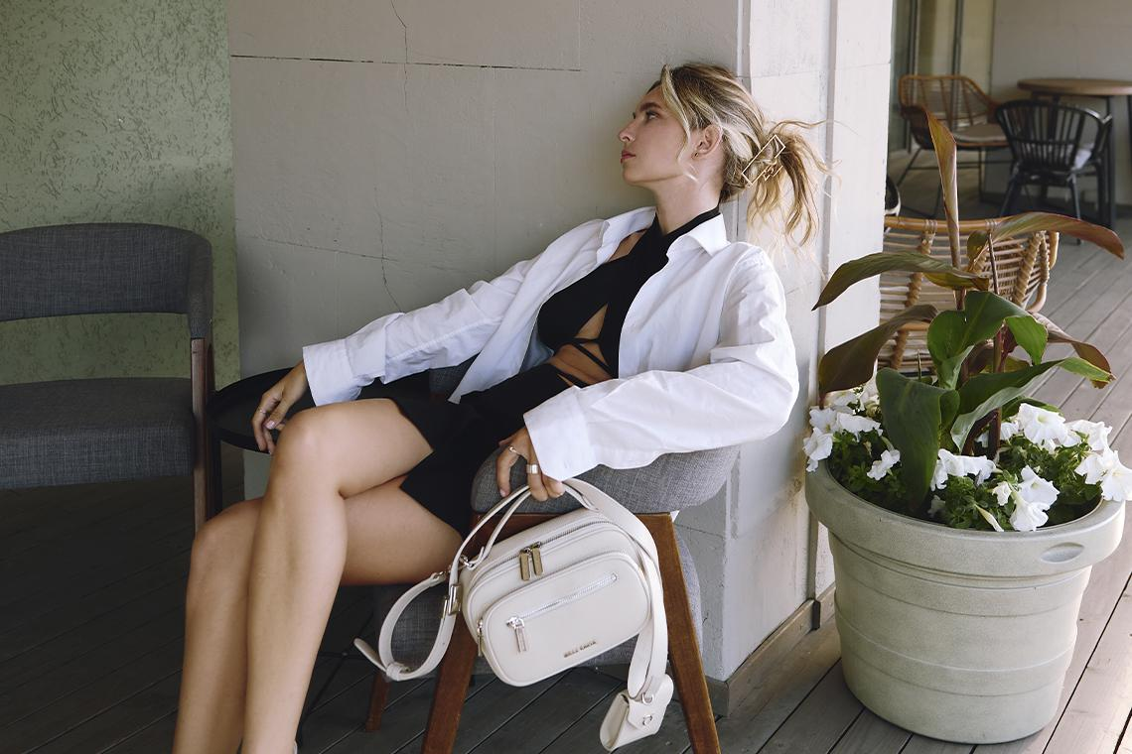

Сумка кросс-боди: история, актуальные модели в сезоне 2022/23
Есть ли у вас сумка кросс-боди? Скорее всего, да. Так называют небольшую сумочку на длинном ремне. Это удобная вещь, которую обязательно стоит купить. Мы решили рассказать вам все об этой модели: кто ее придумал, сколько есть видов и какие из них в моде сейчас.

Что такое сумка кросс-боди: история появления
Для начала расшифруем название. В переводе с английского cross ㅡ «пересекать», body ㅡ «тело». У сумки длинный ремень: когда мы одеваем ее через голову, то получается, что он действительно пересекает тело наискосок. Так всегда носили свои сумки почтальоны и военные. Коко Шанель заметила, что такой способ очень удобен. В 1955 году она выпустила первую модель кросс-боди для женщин.
Эту классическую женскую сумочку сегодня без труда узнает каждый: стеганый черный клатч на цепочке со знакомой эмблемой модного дома Шанель. Предмет мечтаний каждой модницы. Считается, что сумка получила такой дизайн благодаря увлечению мадам Шанель тематикой монастырской жизни. В похожих сумочках монахини хранили ключи от церковных помещений. Как видим, дизайн не потерял актуальность до сих пор.

Признаки и отличия сумки кросс-боди
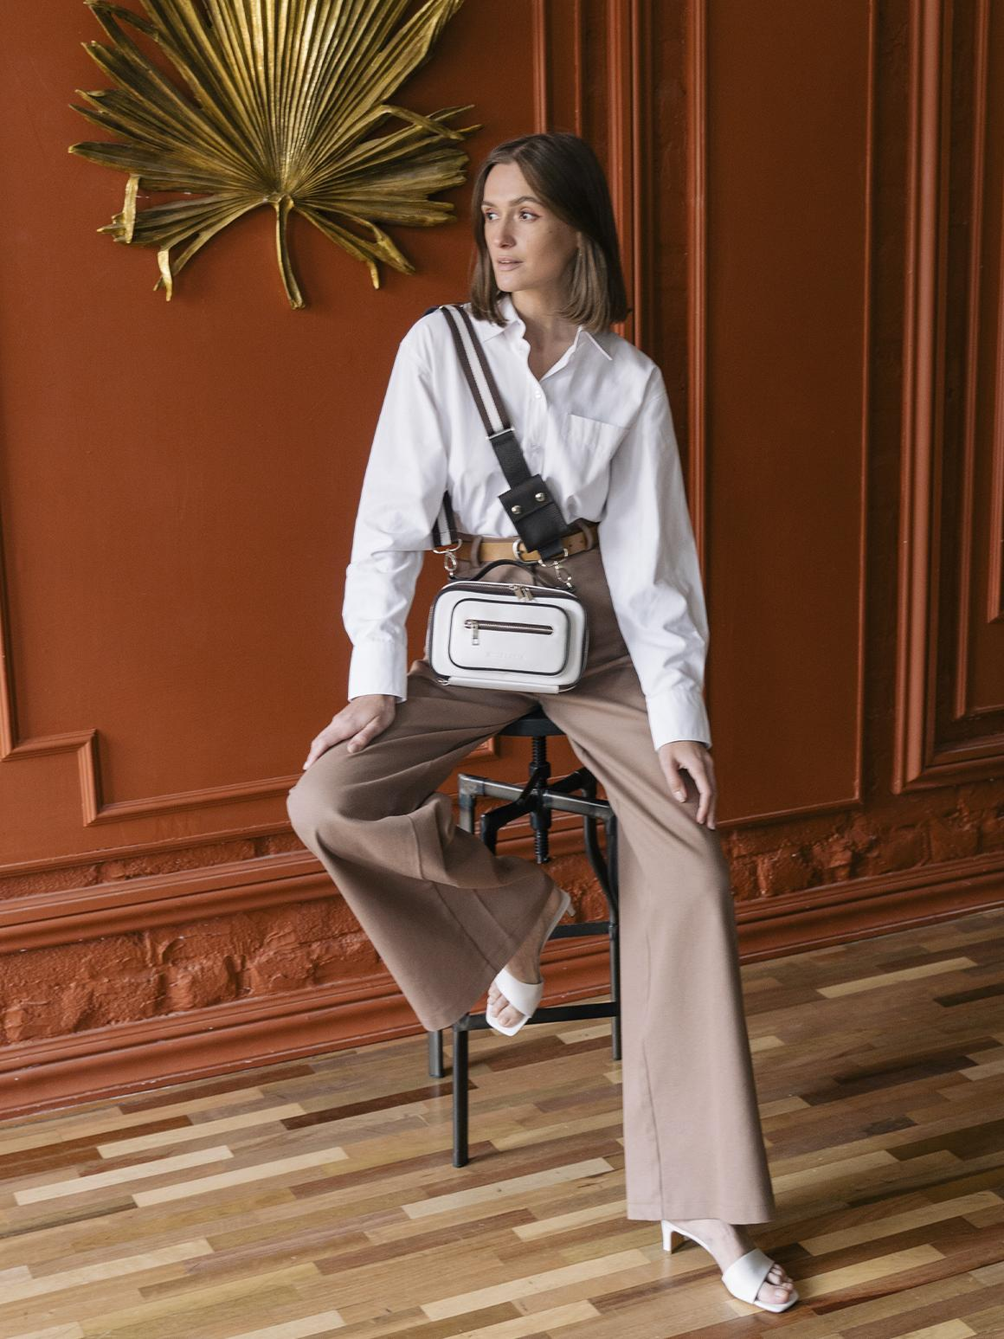
Женскую сумку кроссбоди можно перепутать с мессенджером или, как ее еще называют, почтальонкой. Такая сумка тоже имеет длинный ремень, но главное отличие ㅡ в размерах. Кросс-боди обычно небольшого формата, а в почтальонку легко можно поместить папку с документами и даже небольшой ноутбук. Мессенджер бывает только прямоугольным или квадратным, кросс-боди же выпускают совершенно разных форм.
Среди преимуществ кросс-боди можно выделить:
- комфорт ㅡ руки всегда свободны;
- надежность ㅡ сумка находится перед глазами, из нее сложно что-то украсть;
- универсальность ㅡ подходит на все сезоны и к разным лукам;
- функциональность ㅡ нужные вещи всегда под рукой.
Сегодня дизайнеры далеко ушли от традиционной шанелевской модели. Форма сумки может быть любой, а ремешок ㅡ не обязательно в виде цепочки. Есть даже рюкзаки кросс-боди на одной лямке.
Материал используется разнообразный: натуральная и экокожа, замша, текстиль и даже пластик. Вечерние варианты шьют из благородных тканей: бархата, атласа, парчи, шелка. Декорируют такие сумки тоже совершенно разными способами. Бывают минималистичные варианты, где главный акцент ㅡ фурнитура. Бывают роскошные клатчи, расшитые сверкающими камнями, узорами и бахромой. Ремешок бывает полностью кожаным, а иногда кожа переплетается с цепочкой. Есть модели, где ремень можно отстегнуть и держать сумочку кросс боди просто в руках.
Женская сумка кроссбоди может застегиваться на молнию или иметь клапан. Есть варианты на пуговицах, кнопках. Иногда аксессуар может затягиваться сверху шнурком, их еще называют торба или сумка-мешок.

10 актуальных моделей кросс-боди в 2022/23 году
В сезоне 2022/23 crossbody на пике популярности. Собрали для вас все актуальные модели сумок, которые можно смело покупать хоть завтра.
- Клатч. Не секрет, что женские клатчи давно перешли из вечерних образов в повседневность. С ними ходят не только на прогулки и свидания, но даже на работу. Классический клатч имеет прямоугольную форму, длинный ремешок. Есть по-настоящему универсальные клатчи, с которыми уместно появиться на любом мероприятии. Выбирайте любой цвет: в этом сезоне в моде как яркие оттенки, так и сдержанные классические.
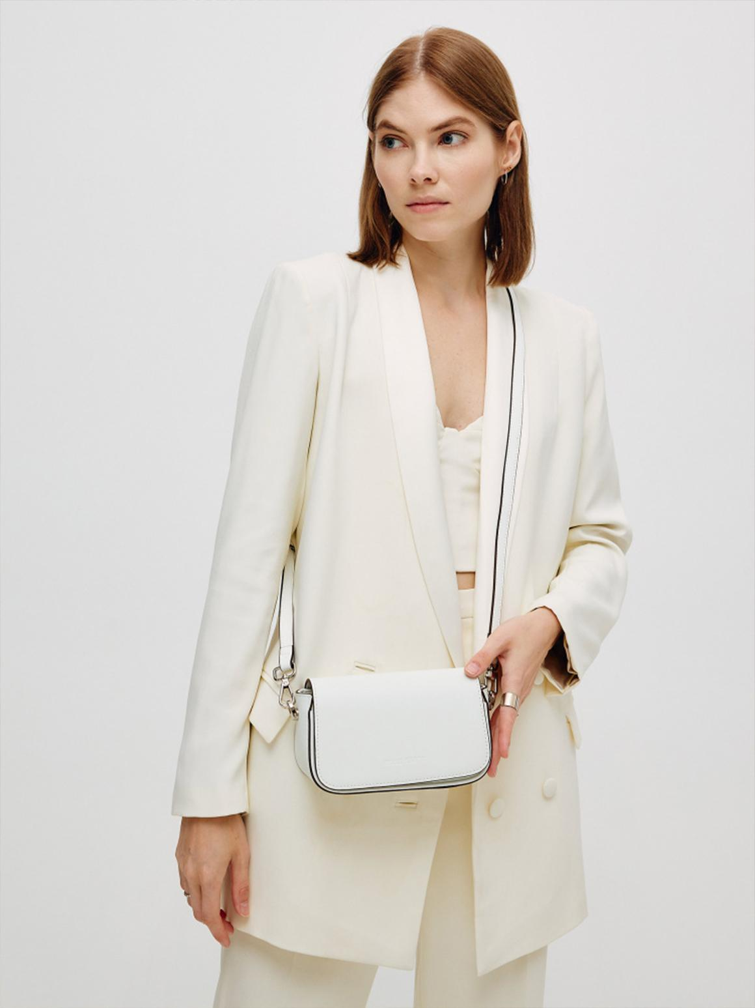
- Сэдл или сумка-седло. Эта женская модель отсылает нас к ковбойской эстетике Дикого Запада. Модель полукруглой формы с клапаном. В традиционном варианте выполнена из кожи коричневой гаммы, может быть декорирована бахромой. Цветовая палитра таких сумок безгранична. Подойдет любительницам стиля бохо, хиппи-шик.
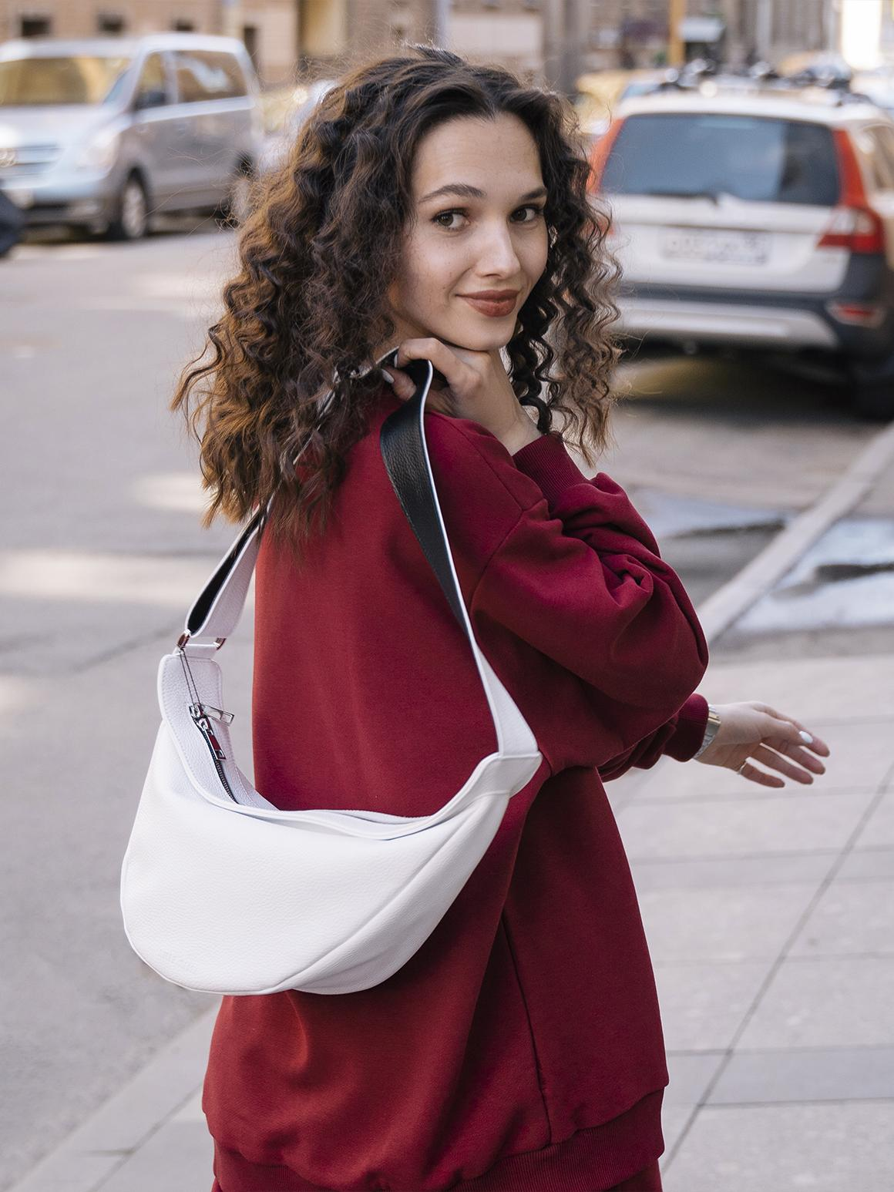
- Мини-сумочка. Это настоящий маст-хэв сезона. Ни один модный дом не обошел вниманием эту модель в своих свежих коллекциях. Сумочка микро размера, в которую едва помещаются ключи, стала настоящим хитом. Есть оригинальные сумочки в форме сердечка, круга, прямоугольника. Можно побаловать себя такой милой вещицей. На вечеринке друзья и знакомые точно оценят ваш необычный выбор.
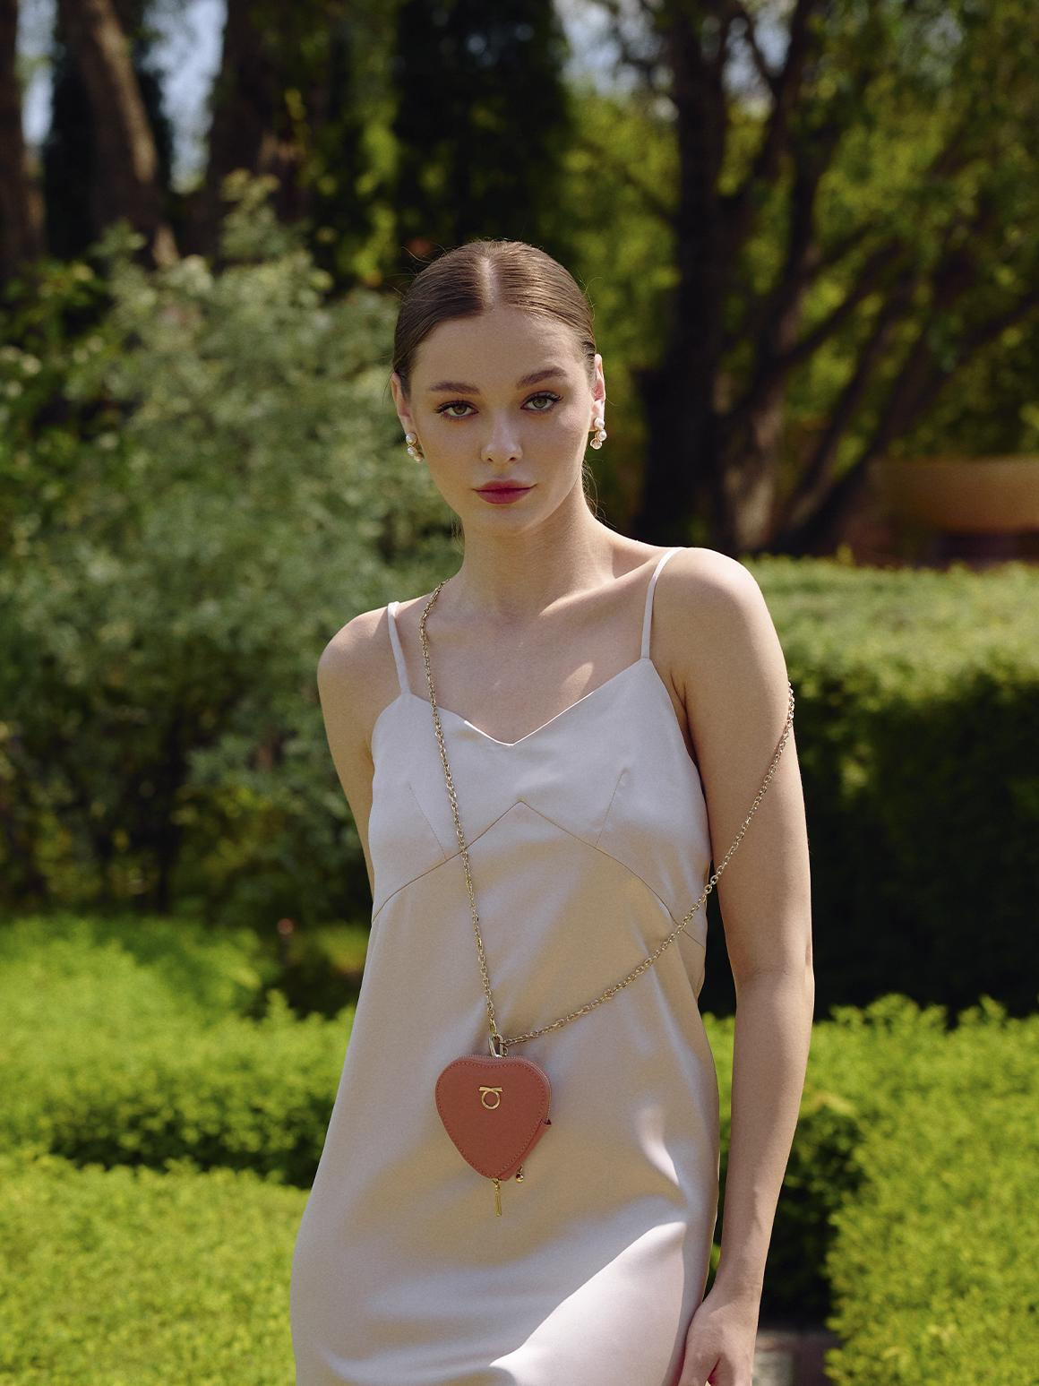
- Кросс-боди на цепочке. Еще один хит сезона ㅡ цепи. Толстые и тонкие, золотые и серебряные. Выбрав сумку на цепочке, вы точно не ошибетесь. По цвету она может быть красной, зеленой, розовой, оливковой, темно-синей, фиолетовой, оранжевой или желтой. Это главные модные оттенки сезона. Из классической палитры выбирайте светлый беж, серый, сливочный нюд.
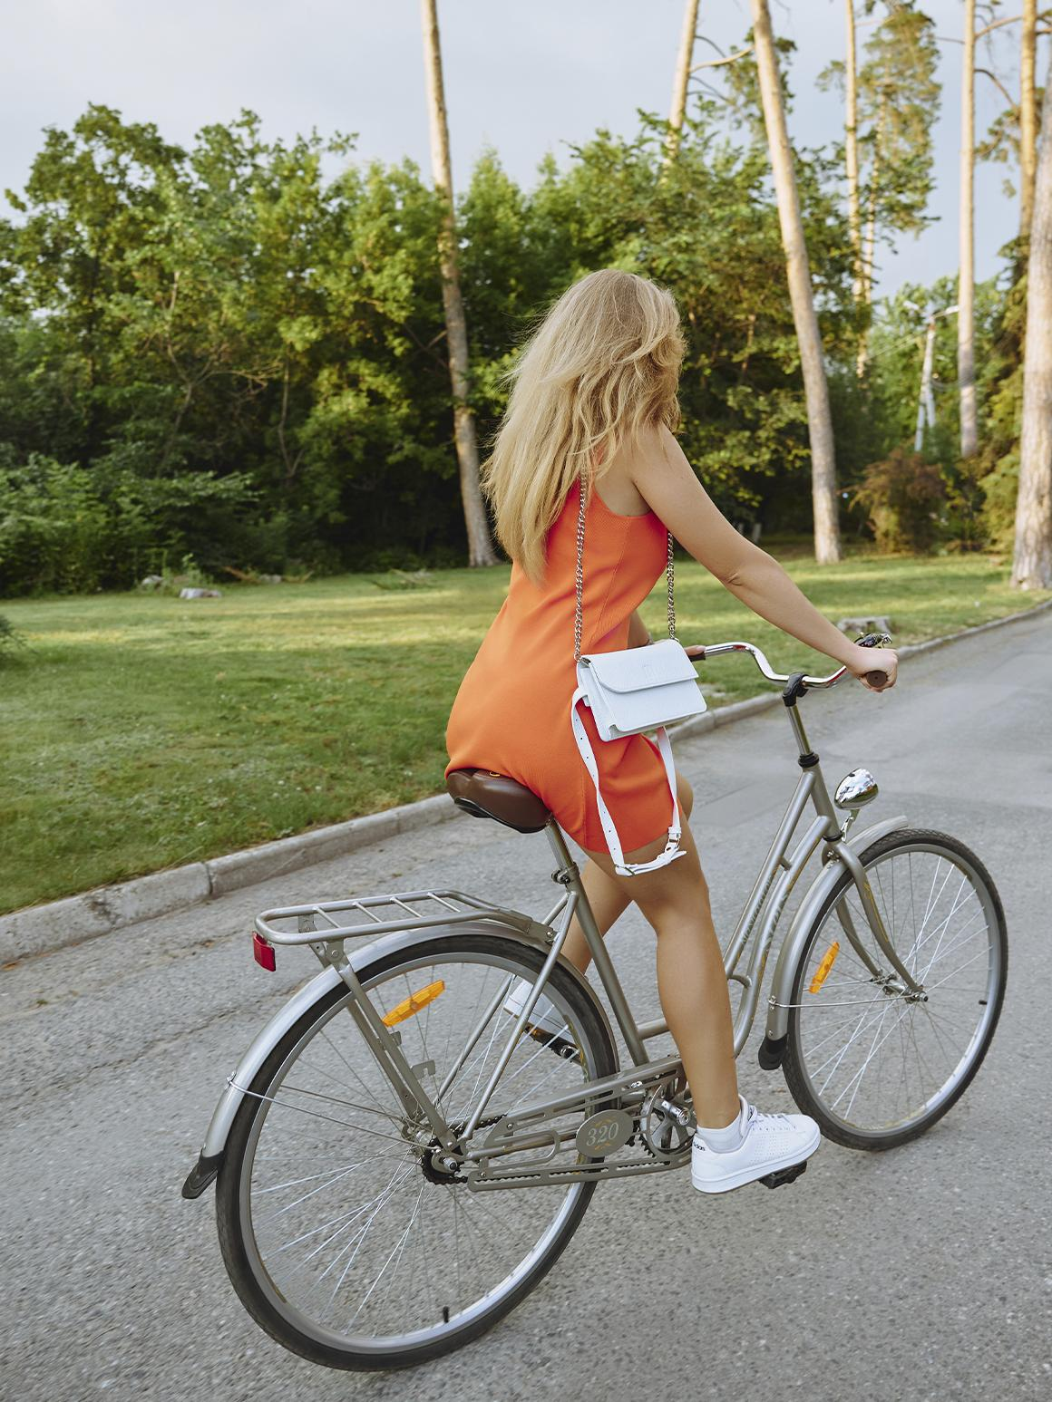
- Асимметрия. Оригинальные асимметричные модели кроссбоди тоже в тренде. Женские сумки типа crossbody необычной формы можно найти во всех магазинах. Если не боитесь модных экспериментов ㅡ приобретайте яркую модель. С ней вам обеспечено повышенное внимание на городских улицах.
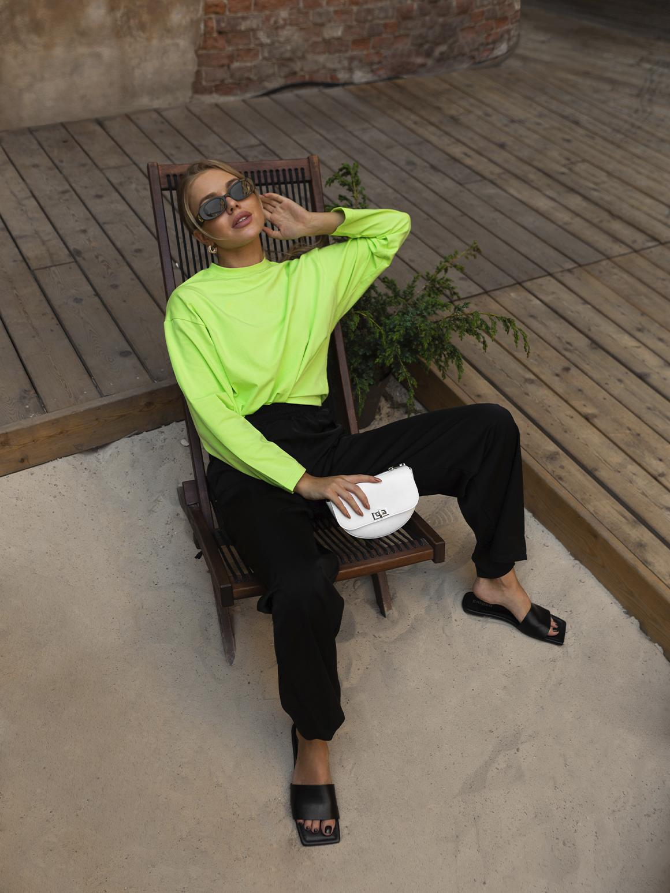
- Сумка-мешок. Они тоже бывают в варианте кросс-боди, то есть для ношения через голову. Эти модели сверху имеют шнурок, который выступает в роли застежки. Сейчас они как раз вошли в моду, наравне с сумкой-ведром и торбой. Если вам нравятся такие женственные модели, то ищите вариант на длинном ремне.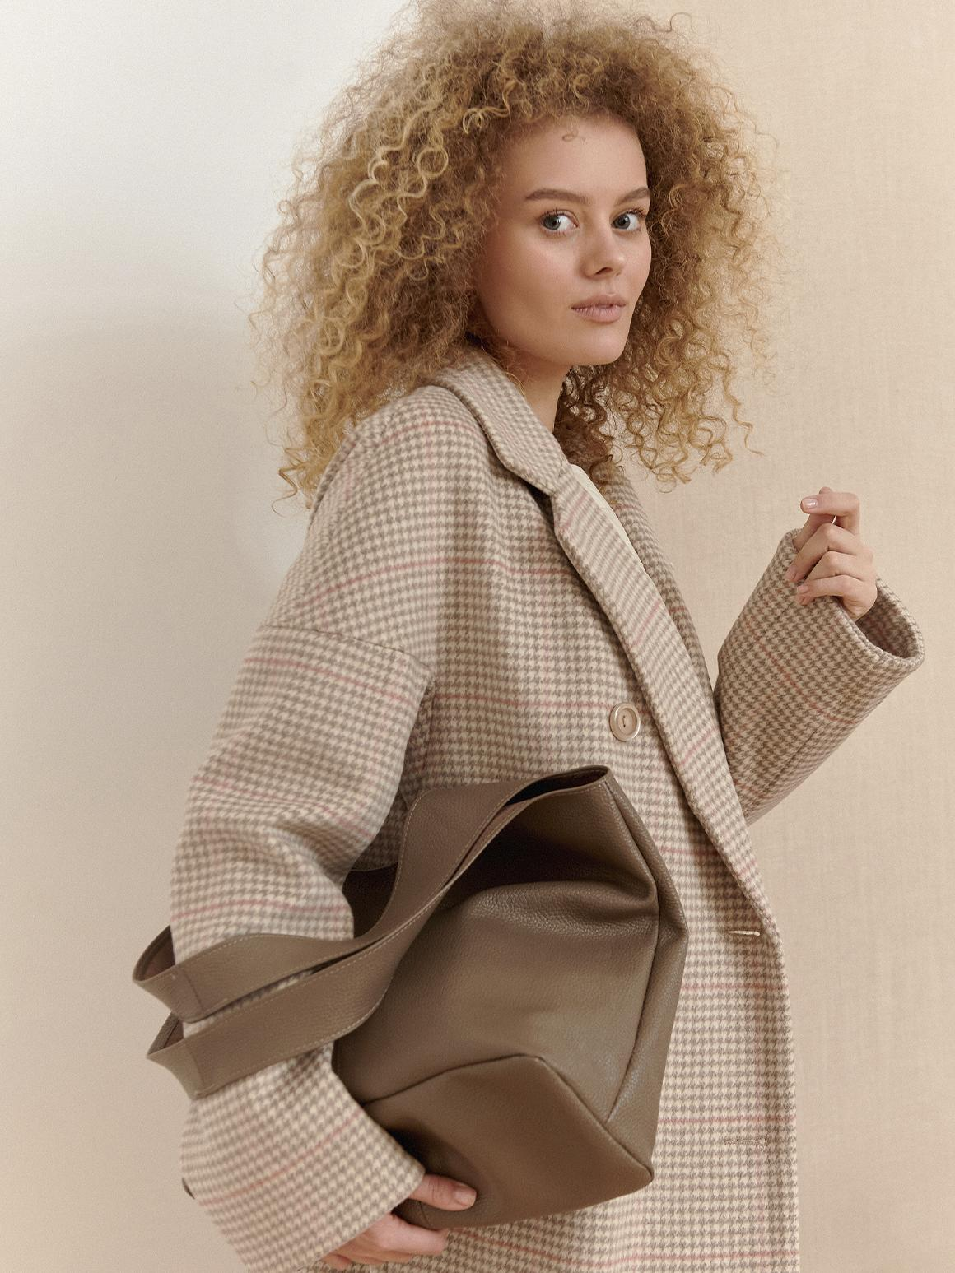

- Таблетка. Так называют полностью круглую небольшую сумочку. Она носится как на плече, так и через голову. Можно купить кожаную или плетеную. Кстати, плетеные варианты будут особенно популярны весной и летом.
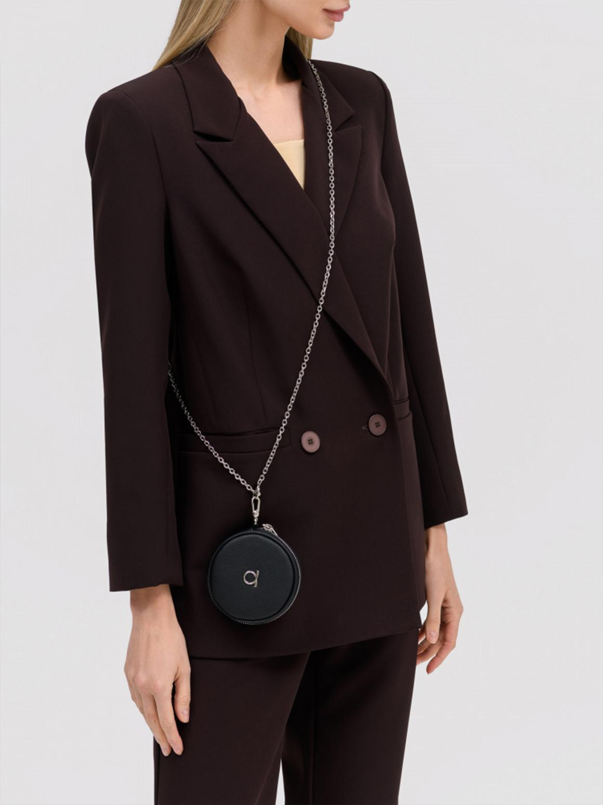
- Две сумки. Еще одна фишка сезона ㅡ брать сразу две женские сумочки. Одна из них большая, а вторая ㅡ поменьше. В случае с кроссбоди, первая будет наподобие клатча, другая ㅡ маленькое дополнение. Она часто имеет вид небольшого кошелька и крепится к ремню клатча.
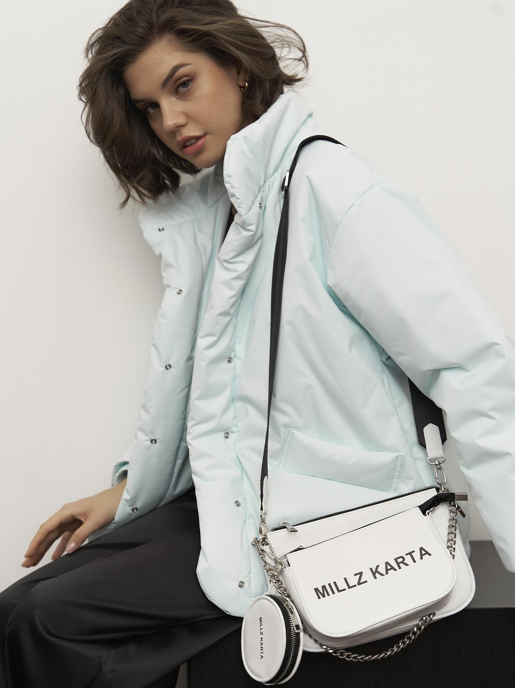
- Кросс-боди с тиснением. Узор «под крокодила» вернулся в моду. Заодно с ним в тренде и тиснение под кожу змеи. Модель может быть любого цвета, главное здесь ㅡ фактура. Приятная на ощупь кожа с тиснением выглядит великолепно.
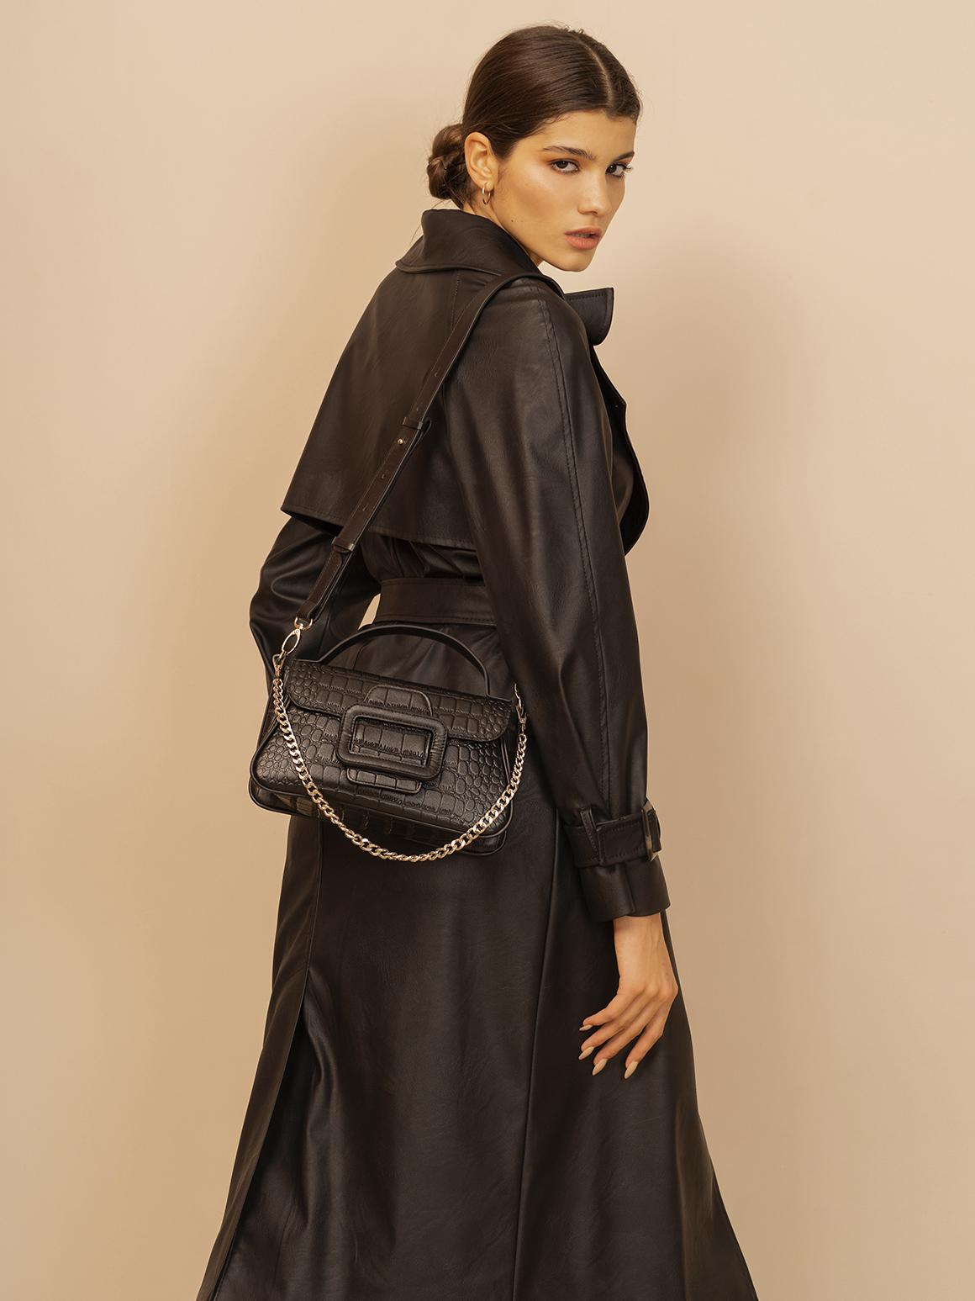
- Спортивная модель. Как вариант ㅡ нестандартный рюкзак с одной лямкой из крепкой ткани. Или поясная сумка. Сейчас знаменитости демонстрируют нам оригинальный способ ношения поясной сумки через плечо, что вполне себе делает из нее кросс-боди. Попробуйте, вдруг вам понравится такой вариант.
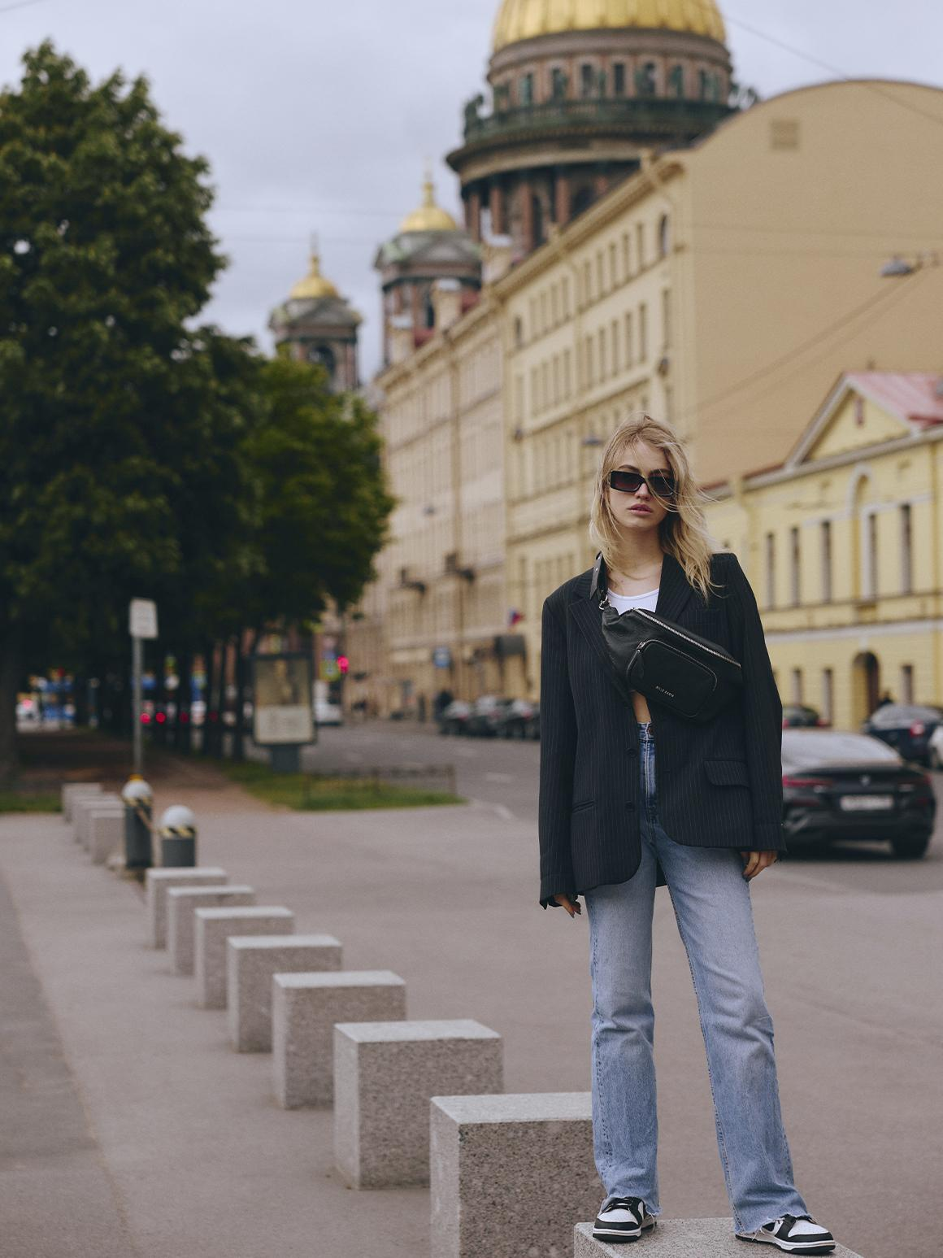
Стоит упомянуть про стеганые модели и сумочки с плетением ㅡ такие фактуры в тренде в сезоне 2022/23. В сумках актуален жесткий каркас, кроссбоди ㅡ не исключение. Форма при этом бывает абсолютно любой. В моде повседневные сумки кроссбоди с минимальным декором, а также широкие ремни.
Опрос
Вопрос: Есть ли у вас кросс-боди?
Варианты ответа:
- Да, даже несколько штук.
- Да, один клатч.
- Нет, но хочу купить.
- Нет, я люблю большие сумки.

Как выбрать свою сумку кросс-боди?
«Женщина должна уметь две вещи: быть стильной и сказочной.»
Коко Шанель
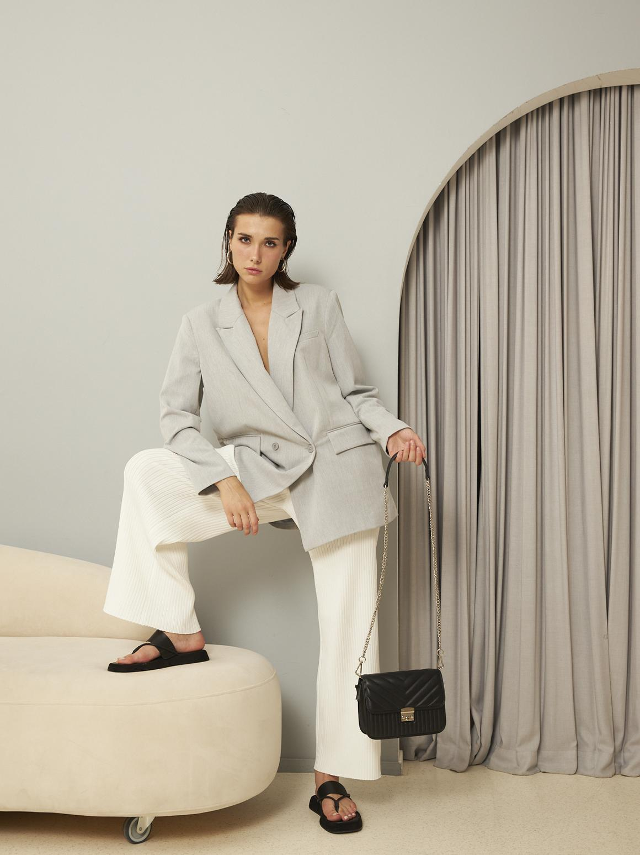
Вдохновляемся мыслями легендарной женщины и приступаем к выбору своей идеальной сумочки. Как подобрать ту самую модель, которая поможет стать не только стильной, но и принесет сказку в нашу жизнь? Предлагаем полезные советы.
- Длина ремня. Она должна быть достаточной для того, чтобы было удобно носить сумку кроссбоди через голову. Идеально, когда сумочка располагается в районе бедер, но никак не подмышкой. Есть сумки с регулируемым ремешком. Иногда бывает еще маленькая ручка сбоку, чтобы носить crossbody вокруг запястья.
- Размер. В большинстве своем женские кросс-боди имеют небольшой размер. Они предназначены для предметов первой необходимости: ключей, телефона, салфеток, кошелька. Бывают и более вместительные модели. На выход можно брать миниатюрную сумку, для повседневных дел ㅡ объемом побольше.
- Форма. Чаще всего можно встретить прямоугольные варианты со сглаженными уголками. Это классические кроссбоди, которые можно покупать без опасений. Более оригинальные формы уже стоит подбирать к конкретным образам. Здесь полагайтесь на свой вкус. Просматривайте фото, чтобы увидеть, с чем сочетают дизайнеры и знаменитости те или иные сумки.
- Материал. Для кросс-боди хорошим материалом будет кожа. Она может быть натуральной или искусственной ㅡ в зависимости от личных предпочтений. Изделия из кожи красиво смотрятся и долговечны. Для прогулок можно выбрать спортивную сумку из синтетики. Для вечерних выходов подойдут сумочки из замши, атласа, бархата. Выбирайте модели с декором ㅡ они выделят вас среди других девушек на вечеринке.
- Цвет. Советуем покупать кроссбоди контрастного цвета по отношению к одежде. Так она будет смотреться максимально эффектно и стильно. Если небольшая сумка будет повторять цвет вещей, то просто затеряется среди них. Особенно, если одежда темная.
- Фурнитура. Обязательно обращайте внимание на качество замочков, застежек и прочих металлических элементов. На вид и на ощупь они не должны быть слишком тонкими. Сумка с качественной фурнитурой прослужит дольше и при этом не потеряет презентабельный внешний вид.
Можно не тратиться на оригинальную сумку от Chanel: сейчас много хороших брендов по более доступной цене. Лучше не покупать подделки ㅡ они не прослужат долго и по мере носки выдадут свое нелегальное происхождение. Материал может быстро стереться, металлические украшения потускнеть, а швы разойтись. Выберите себе подходящую модель кроссбоди хорошего качества в средней ценовой категории.

С чем носить и как сочетать кросс-боди с разными стилями
Crossbody bag можно сочетать практически со всеми вещами из гардероба. Можно подобрать несколько сумочек, если вы любите экспериментировать со стилями. В классическом варианте кросс-боди носят через голову. Можно также носить на плече ㅡ это выглядит очень элегантно и выручает в тех случаях, когда не надо подчеркивать грудь. Многие девушки любят держать сумки в руках или на запястье. Зимой можно надеть сумочку под куртку или пальто.
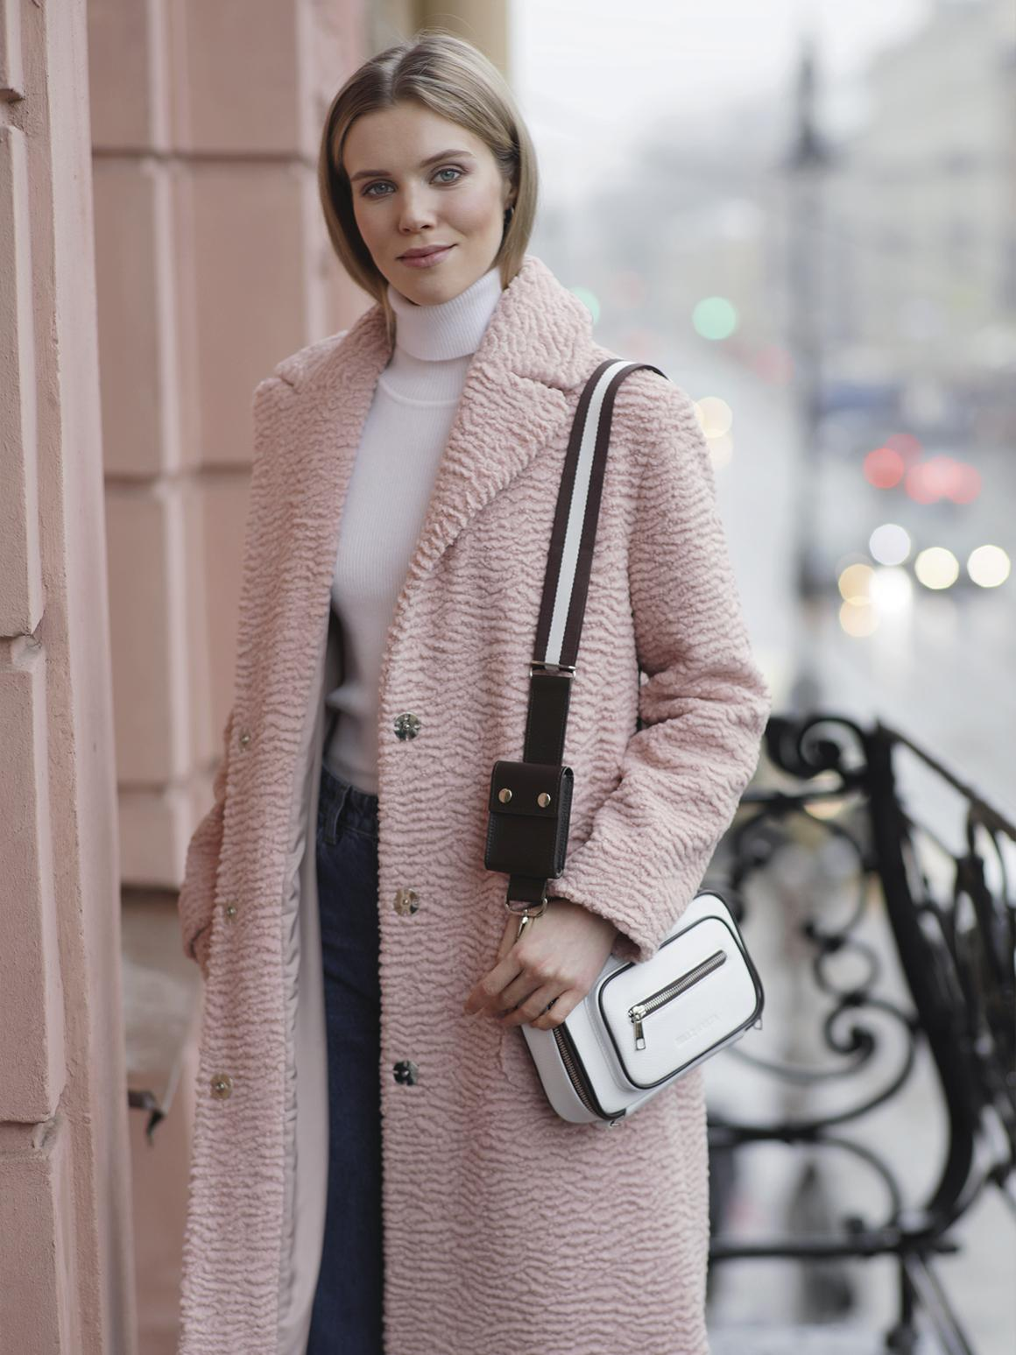
Есть такие модели женских клатчей, которые можно носить как через плечо, так и на поясе. Ремешок удобно отстегивается, и классический клатч элегантно превращается в поясной аксессуар. Подходящее решение для девушек, которые любят многофункциональные модели сумок.
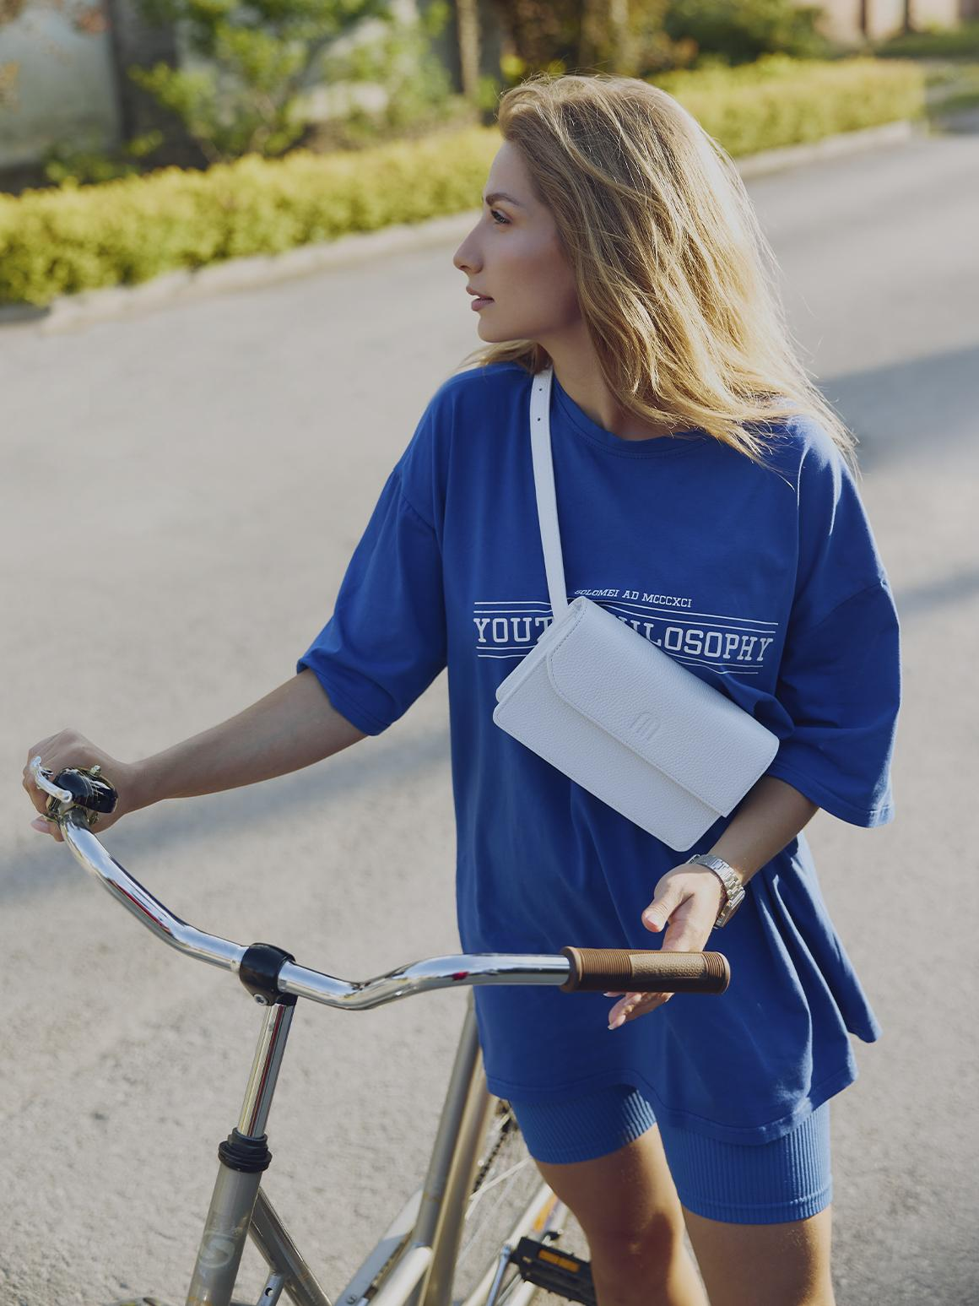
Часто возникает вопрос: как сочетать кросс-боди с разными стилями? Для удобства мы составили таблицу.
Стиль | Характерные черты | Вариант кросс-боди
Кэжуал | Комфортная удобная одежда на каждый день, простые формы, спокойные цвета | Клатч, асимметричная, сумка-мешок, две сумки вместе
Деловой | Сдержанность, лаконичность, умеренность, высокое качество одежды | Клатч, модель с тиснением
Спортивный | Спортивные элементы в одежде, удобство, возможны яркие цвета | Асимметрия, две сумки вместе, рюкзак на одной лямке, поясная сумка
Бохо | Свободные силуэты, длинные платья и юбки, натуральные ткани, кружево, принты, бахрома | Сэдл, клатч, асимметрия, сумка-мешок, таблетка
Романтический | Нежные тона, цветочные узоры, кружево, воланы, подчеркнутая женственность | Мини-сумочка, кросс-боди на цепочке, клатч, сумка-мешок, таблетка
Минимализм | Простота, отсутствие декора, классические спокойные цвета | Клатч классической прямоугольной формы
Эклектика | Сочетание разных стилей | Любой вариант кросс-боди
Ретро | Платья А-силуэта, юбки с завышенной посадкой, жемчуг, береты, шляпки | Таблетка, клатч на цепочке, сумка-ведро, мини-сумочка
Этно | Одежда с национальными узорами, просторные фасоны, натуральные материалы, оригинальные крупные украшения | Сэдл, клатч, торба
Гламур | Лоск, ухоженность, дорогие ткани и ювелирные украшения, мех | Клатч на цепочке, мини-сумочка
Сумка на цепочке придаст образу роскоши. Она сочетается с платьем или костюмом по фигуре, получается шикарный лук. Сумочка с тиснением хороша под классическое пальто, кардиган. Коричневый сэдл модницы выбирают для создания casual-образов, а также луков в стиле бохо, хиппи, этно.
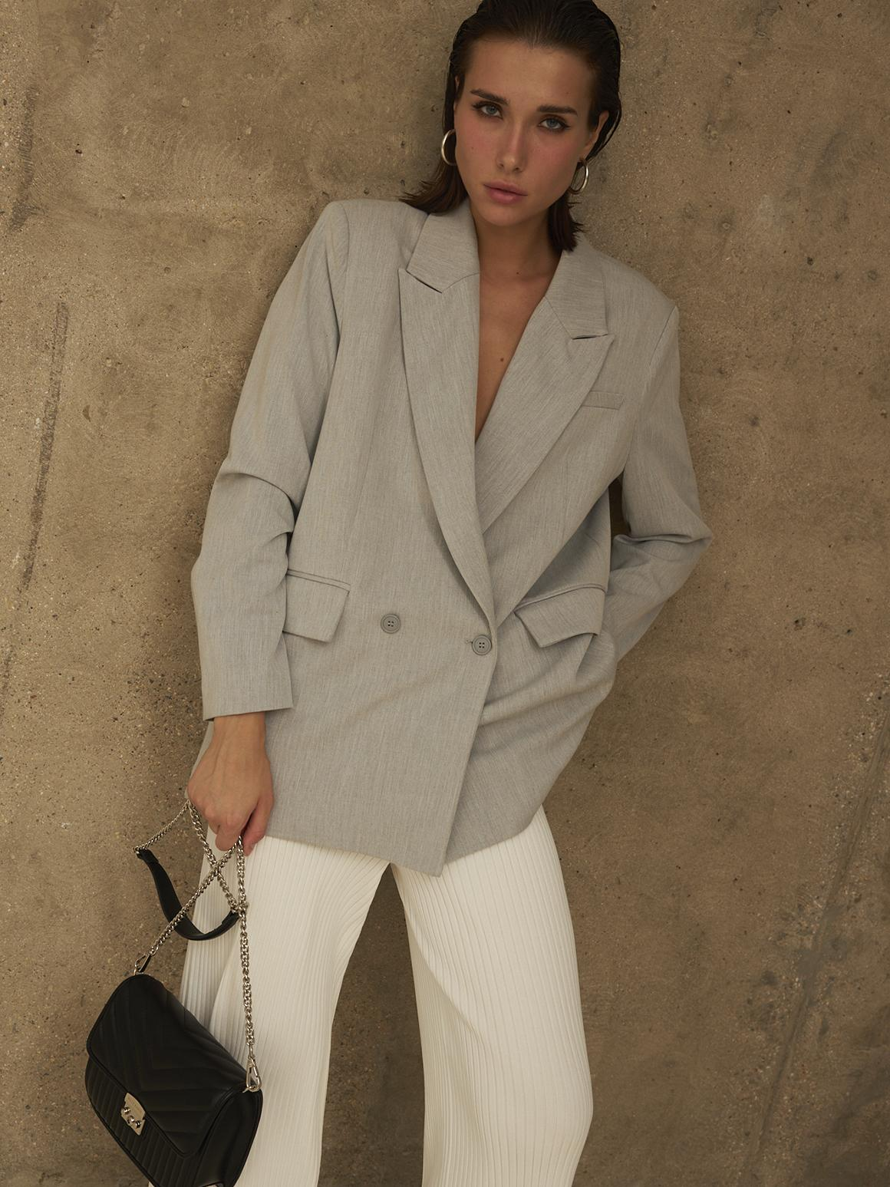
В сезоне 2022/23 в тренде остаются всевозможные жилеты, безрукавки. С ними можно создать лук: свободный жилет, широкие брюки и сумочка через плечо. Также не сдает модных позиций безразмерный свитер с принтами. Дополняем его темными брюками, ботинками и сумкой кросс-боди.
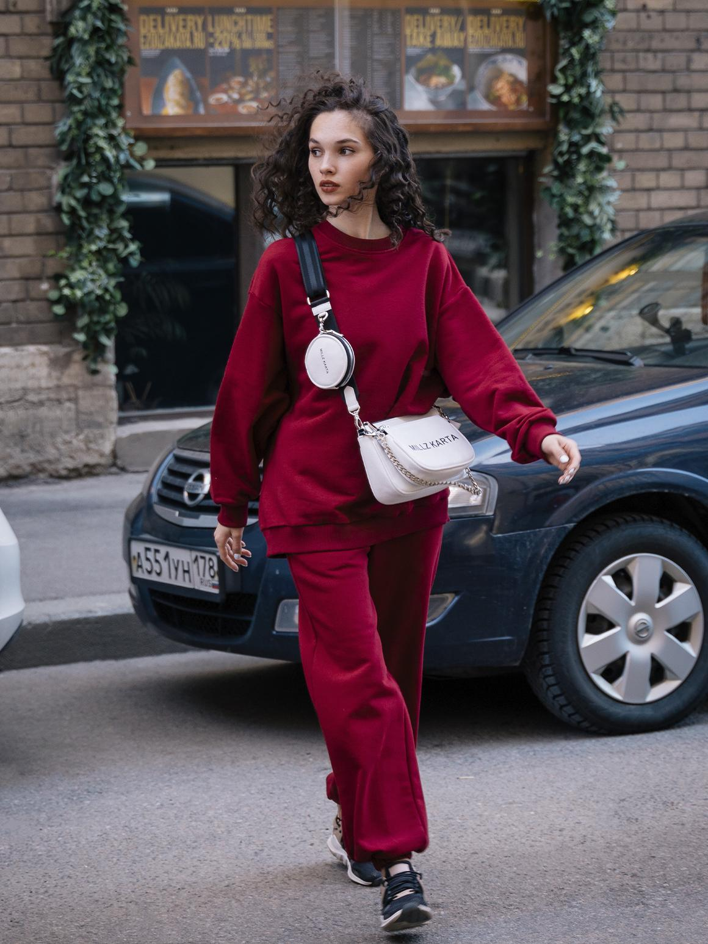
Сумка-ведро ㅡ мастхэв сезона. Модели через плечо небольшие по размеру и уместны всегда ㅡ будь то классический комплект или расслабленный аутфит. То же можно сказать и про сумку-мешок. Шнурок ㅡ удобный вид застежки, убедитесь в этом сами.
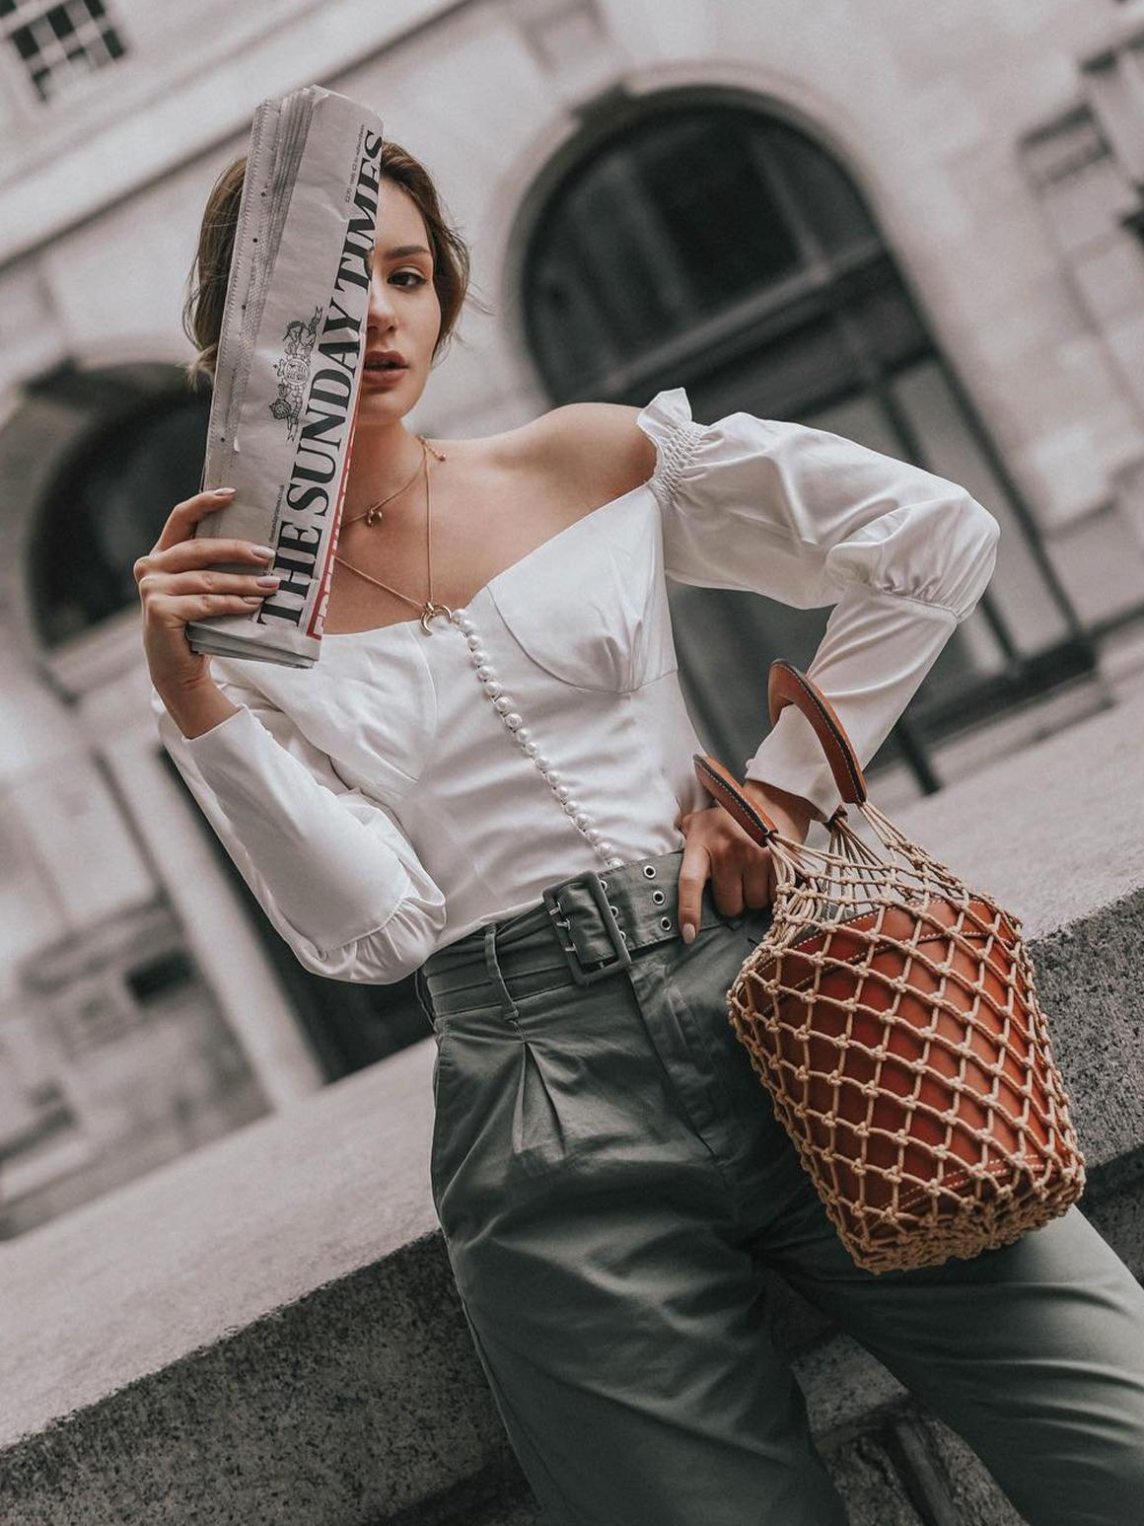

Цвет сумки кросс-боди
В сезоне 2022/23 в моде много ярких цветов: красный, желтый, зеленый, розовый, фиолетовый, оранжевый. На лето вполне можно порадовать себя такой яркой сумочкой. Любительницы классических оттенков выбирают в этом сезоне сливочный нюд, светло-бежевый, серый, приглушенно-зеленый.
Бежевый оттенок ㅡ универсальный. Если вам нужен базовый клатч, с которым можно появиться и на вечернем мероприятии, и на работе ㅡ отдайте предпочтение этому цвету и оттенкам в родственной гамме. Они хорошо сочетаются с джинсами, пальто, платьями, деловыми костюмами.
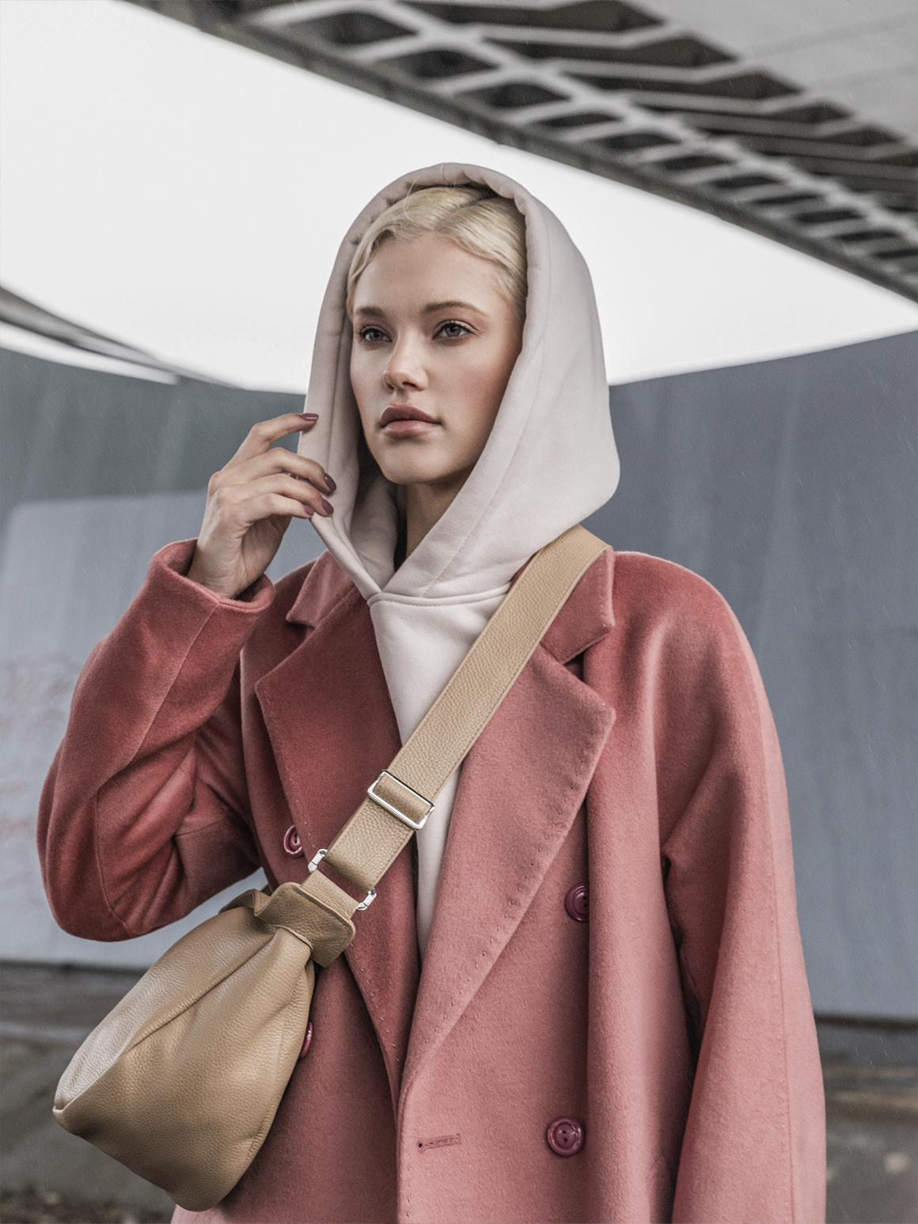
К черной кожаной куртке можно приобрести красную сумочку ㅡ получится смелый образ на весну или осень. Яркая кросс-боди прекрасно поднимает настроение. На прогулку и дружеские посиделки в кафе возьмите сумочку необычной формы. Такая модель освежит образ, вы будете выглядеть современно и оригинально.
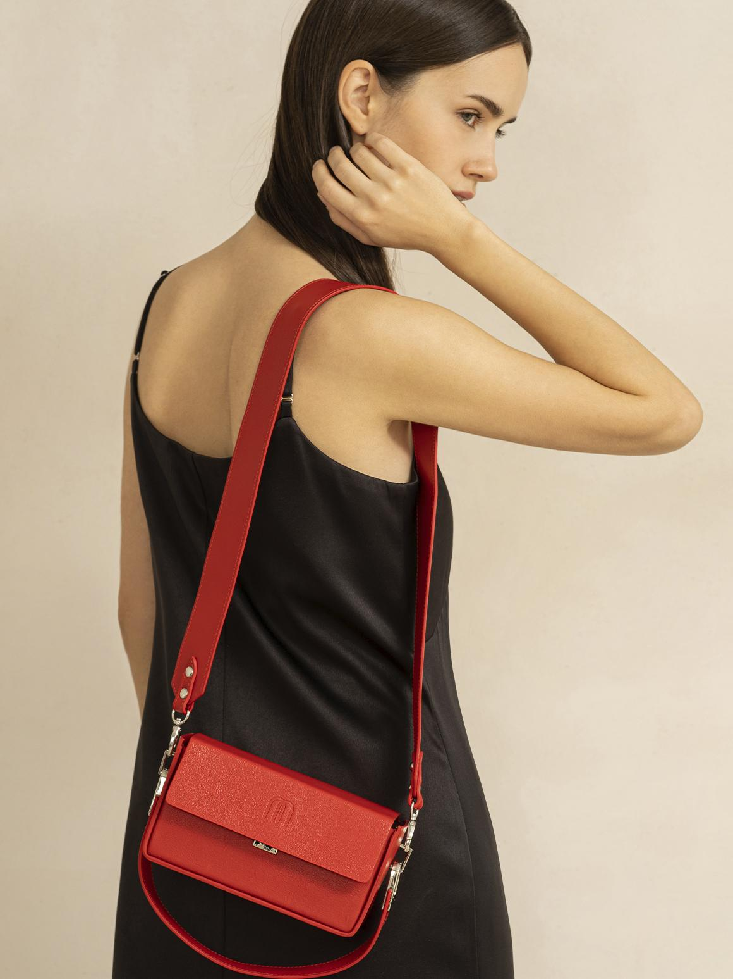
Летом crossbody подчеркнет женственность и воздушность образа. Легкое платье, босоножки на каблуках и миниатюрная сумочка нежного оттенка через плечо ㅡ прекрасный выбор для романтических свиданий. Гармонично смотрится такая сумка и с балетками: для долгих прогулок лучше сочетания не придумать.
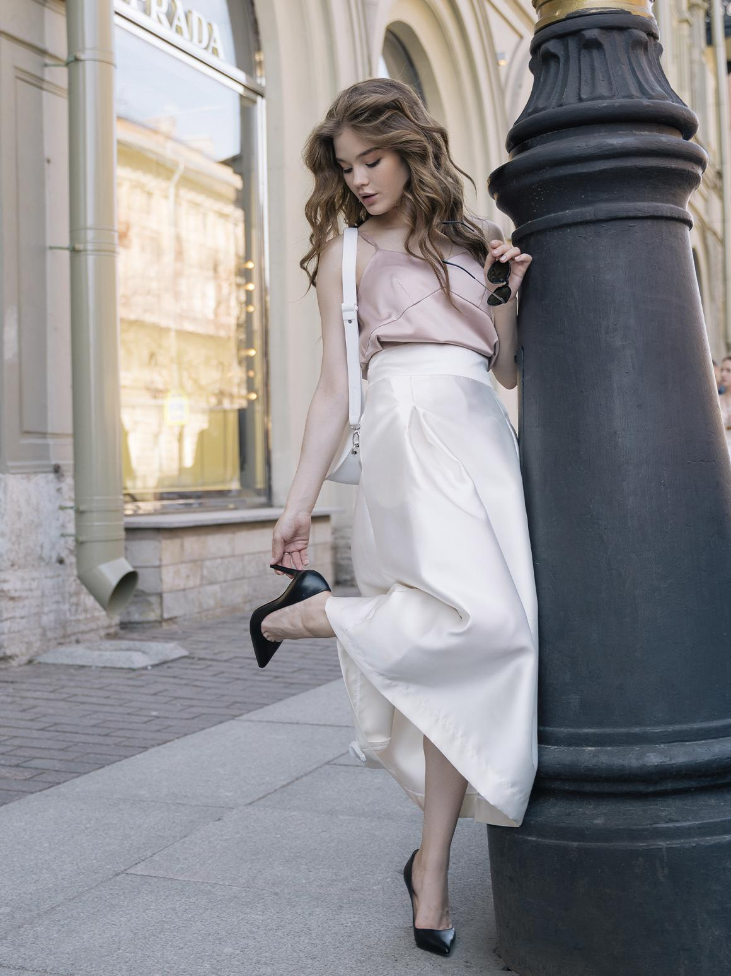
Еще одна фишка сезона ㅡ сумки на широком ремне. Цвет может быть абсолютно любой, ведь широкий ремень здесь выступает главным акцентом. Ремень может отличаться по оттенку от самой сумки, это тоже сейчас в тренде. Также в моде различные материалы: например, кожаная сумка и текстильный широкий ремень.
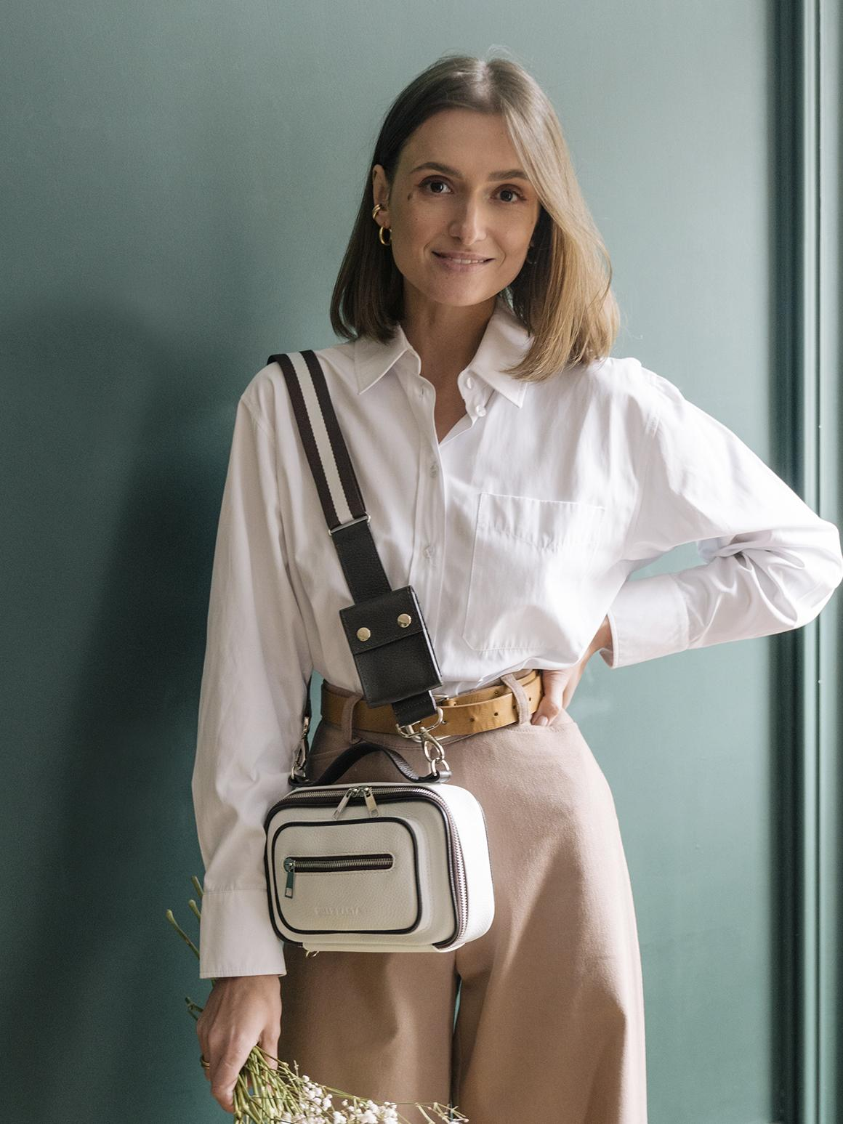

С какой обувью сочетать кросс-боди
Клатчи сегодня носят практически с любой обувью, даже с кроссовками. Сумка может быть как в тон обуви, так и выступать в роли яркого акцента. Знаменитости в своих нарядах демонстрируют выход за пределы какого-то одного стиля. Например, пальто оверсайз, кроссовки и классический клатч под кожу рептилии. Эклектика сейчас на пике модной волны, поэтому можно не бояться любых смелых модных экспериментов.
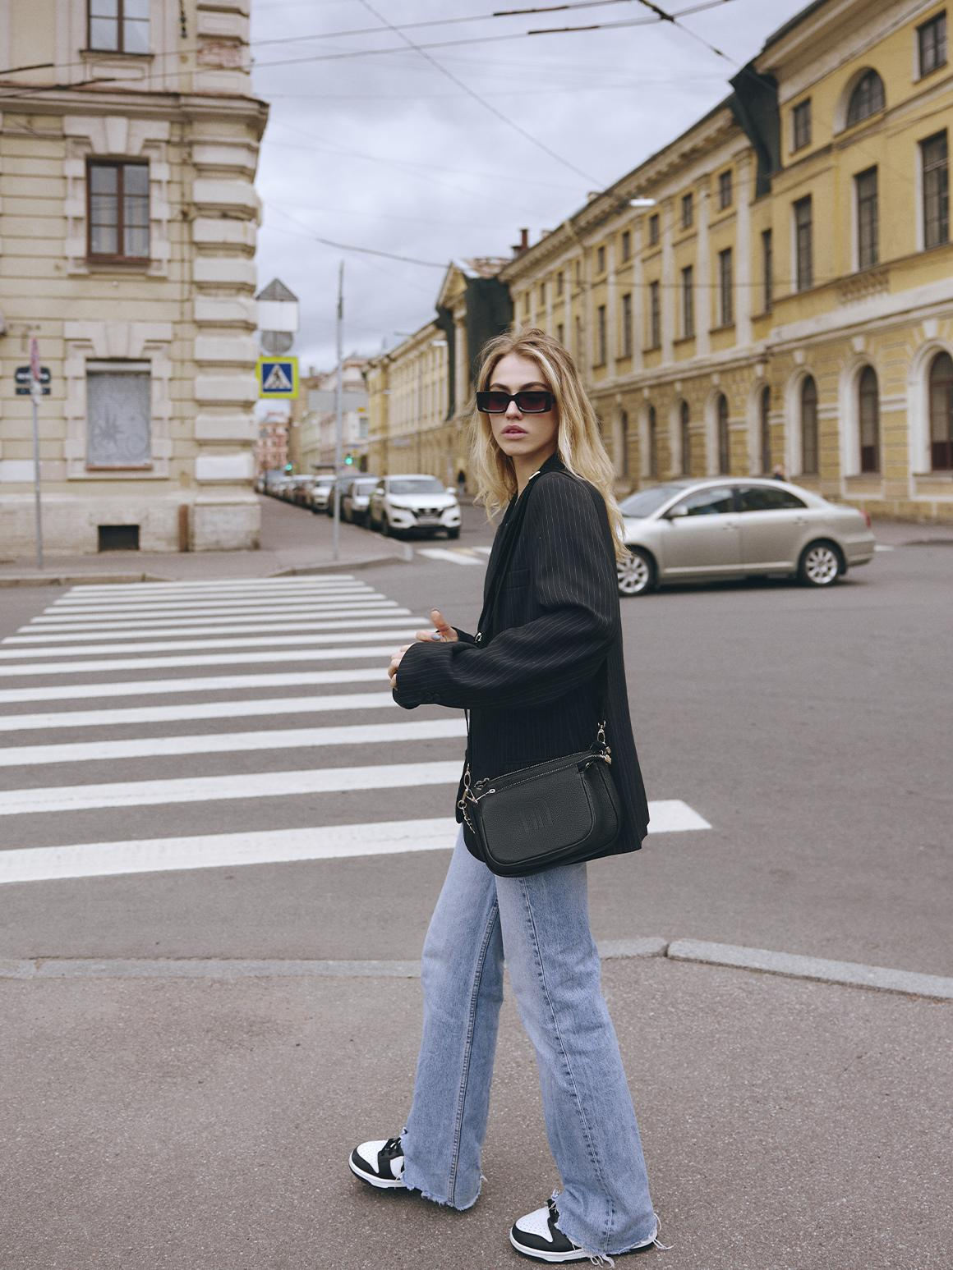
Кросс-боди в виде мешочка будет хорошо смотреться с теплыми сапогами и вязаным платьем. Подойдет она и на лето к женственным босоножкам, туфлям на шпильке. Эта сумочка незаменима для создания утонченных луков.

Сэдл идеально сочетается с сапогами, стилизованными под ковбойскую тематику. Можно носить с сандалиями, босоножками, эспадрильями, мокасинами. Кроссовки также будут уместны.
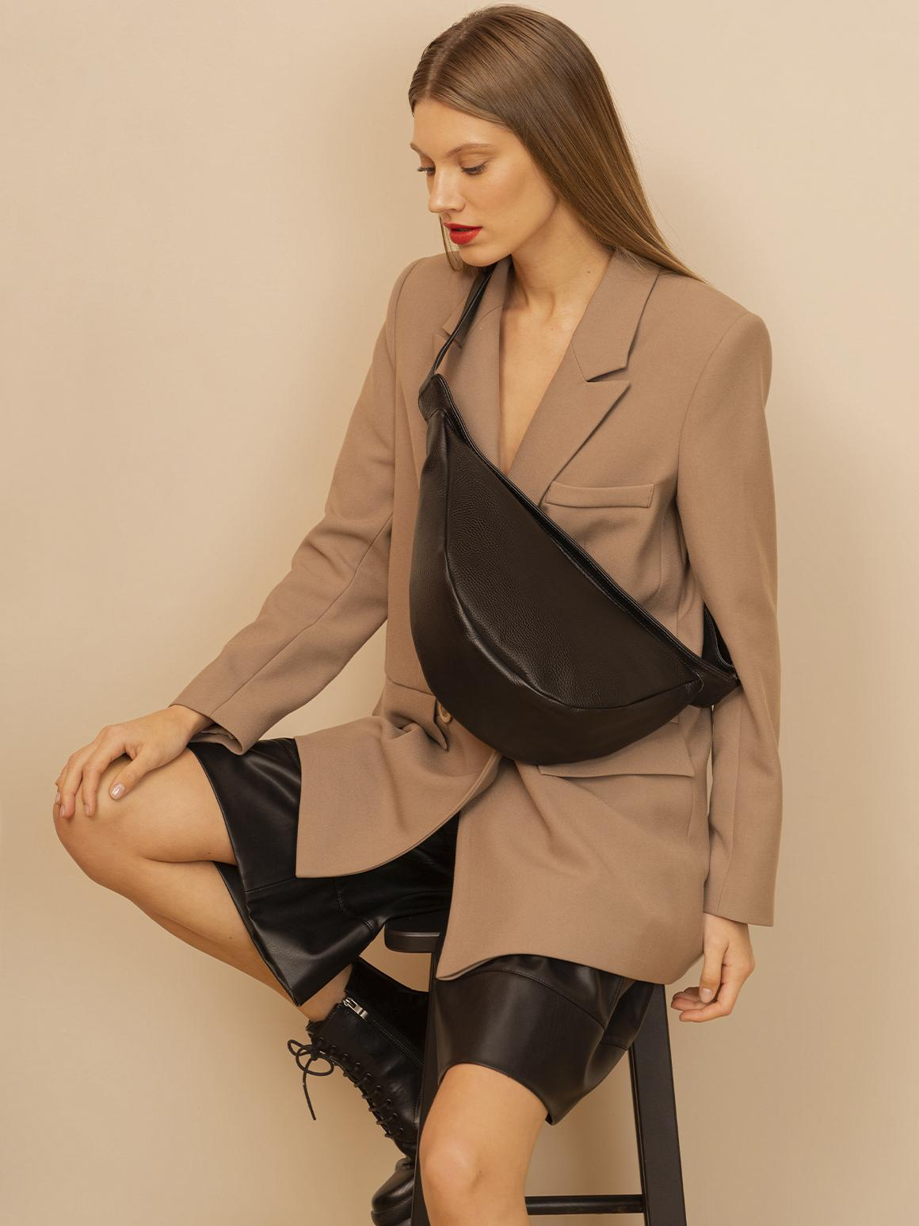
Модели с широким ремнем подойдут для учебы или офиса, поэтому подходящей обувью здесь будут лоферы, челси, оксфорды. Стилисты советуют брать обувь и сумку похожих цветов, но из разных материалов. Этот тренд будет популярен и в следующем сезоне.
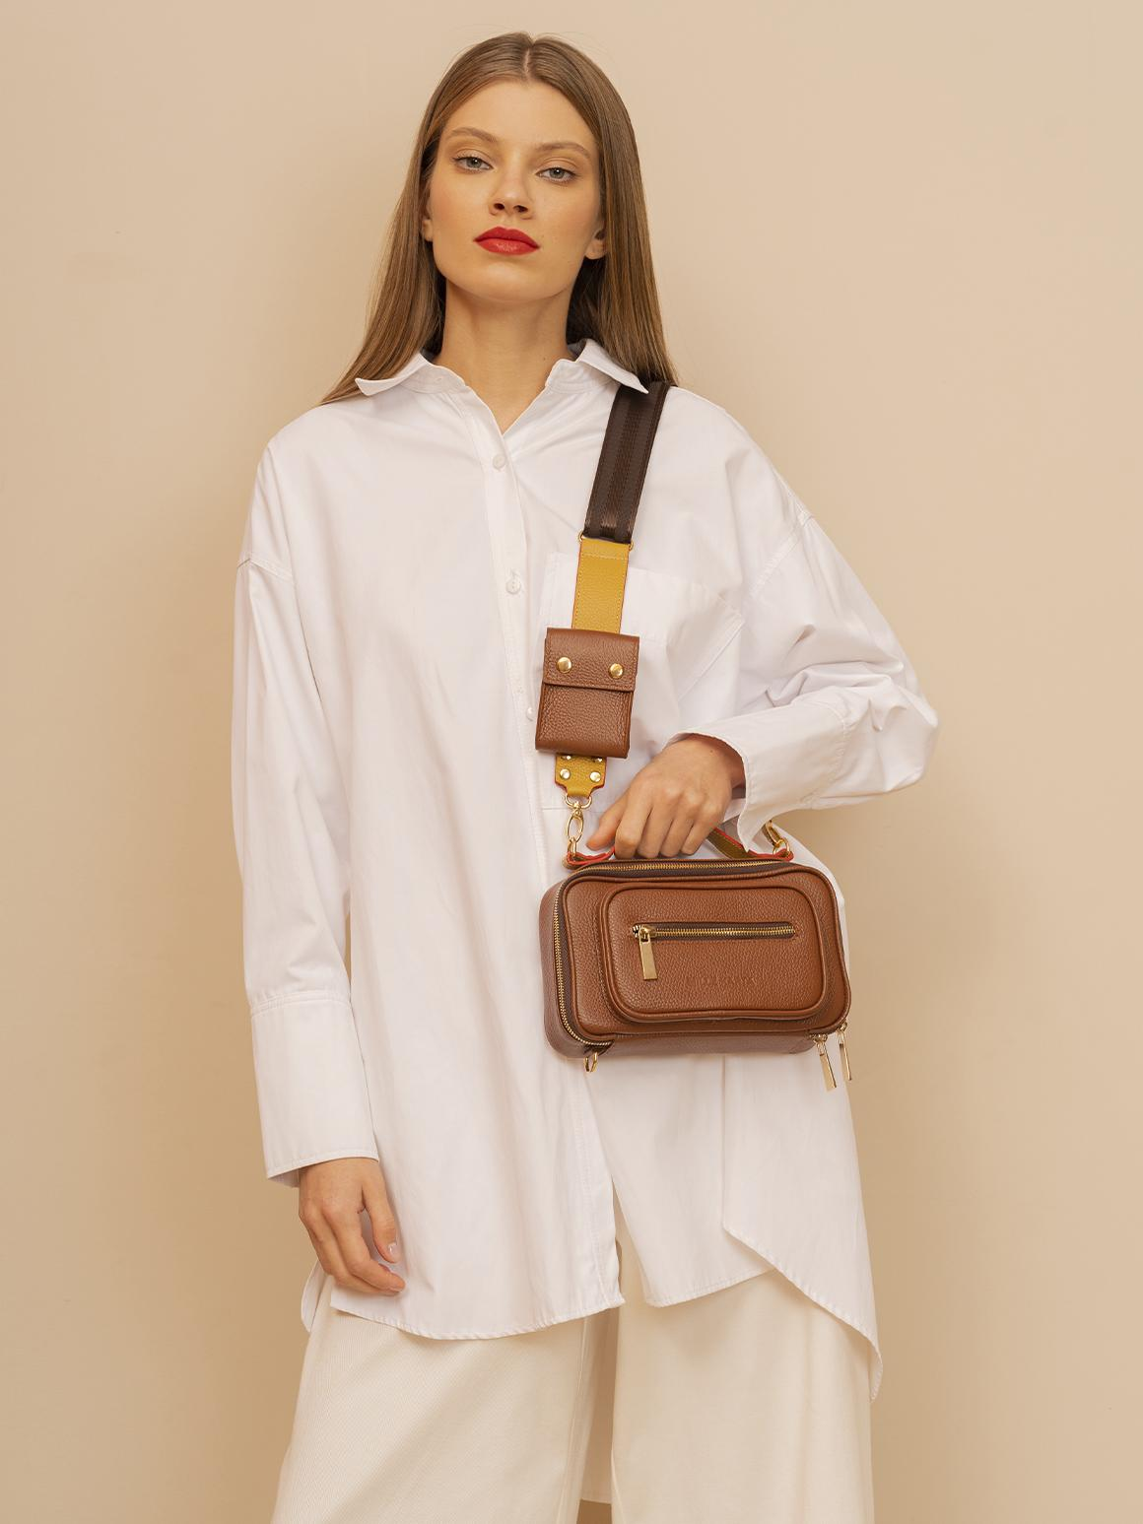
Еще в этом сезоне в тренде контрасты. Это значит, что можно сочетать блестящую обувь и матовую сумку, или наоборот. Если вы любите леопардовый узор, то можно надеть такие туфельки, а сумку взять любого оттенка, который есть в этой расцветке: черного, желтого, бежевого, коричневого.
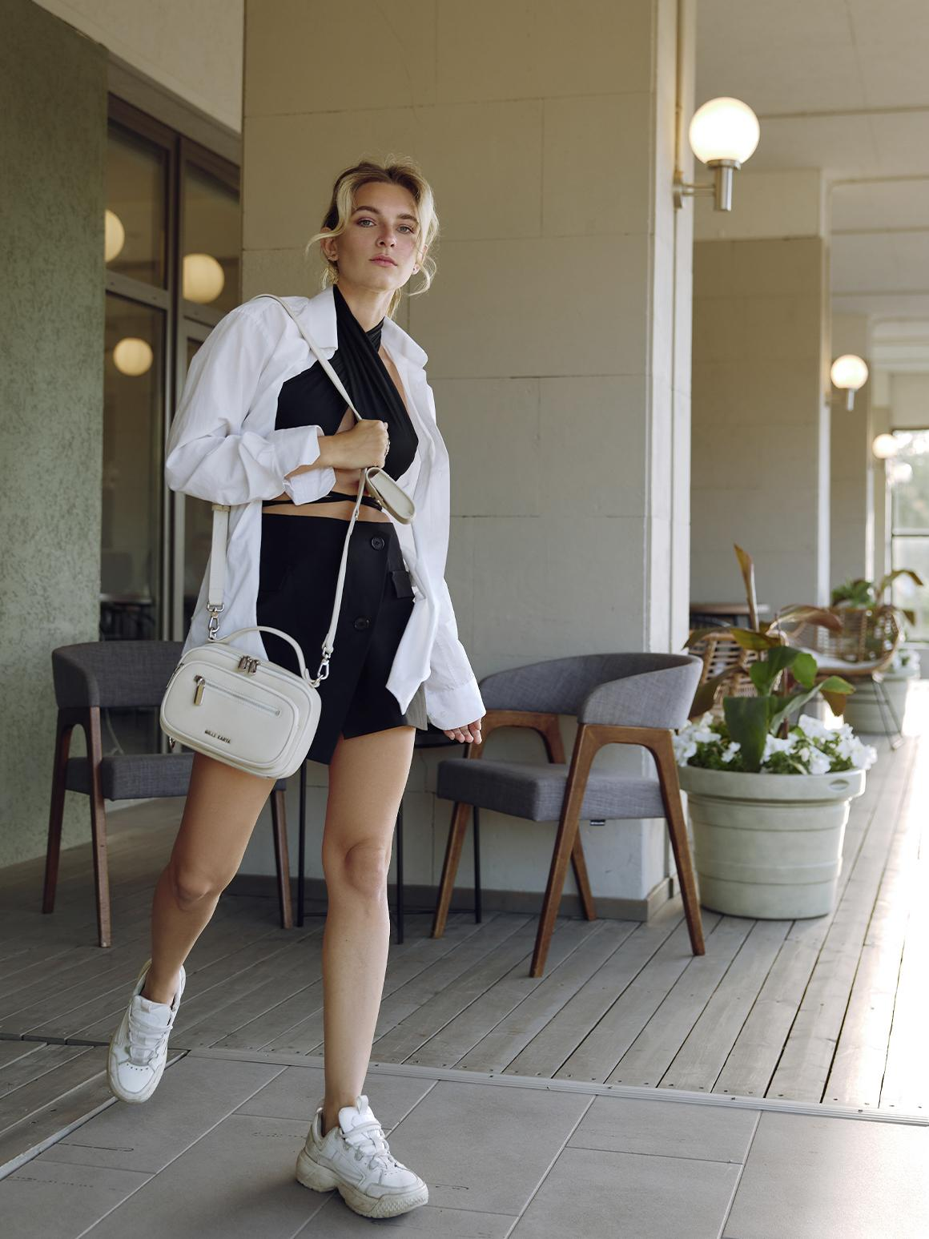

Выбираем crossbody по типу фигуры
Традиционный небольшой клатч на тонком ремешке или цепочке подойдет девушке практически любого телосложения. Есть всего несколько моментов, на которые стоит обратить внимание.
- Если у девушки большая грудь, то ремешок кроссбоди, расположенный по диагонали, может ее некрасиво перетянуть. Важно следить за этим, а лучше ㅡ носить такую сумочку на плече.
- Длинный ремень визуально удлиняет силуэт, что также важно учитывать. Девушкам высокого роста можно выбирать любую длину ремня.
- Слишком маленькая сумочка будет не очень смотреться на девушке плюс-сайз, в то время как миниатюрным дамам не стоит выбирать слишком объемную кроссбоди.
- Сумочка, расположенная в районе бедер, акцентирует на них внимание. Если это нежелательно, нужно подтянуть ремешок немного повыше.
- Если сомневаетесь в своем внешнем виде, снимите сумочку и несите ее просто в руке. Это всегда выглядит женственно.
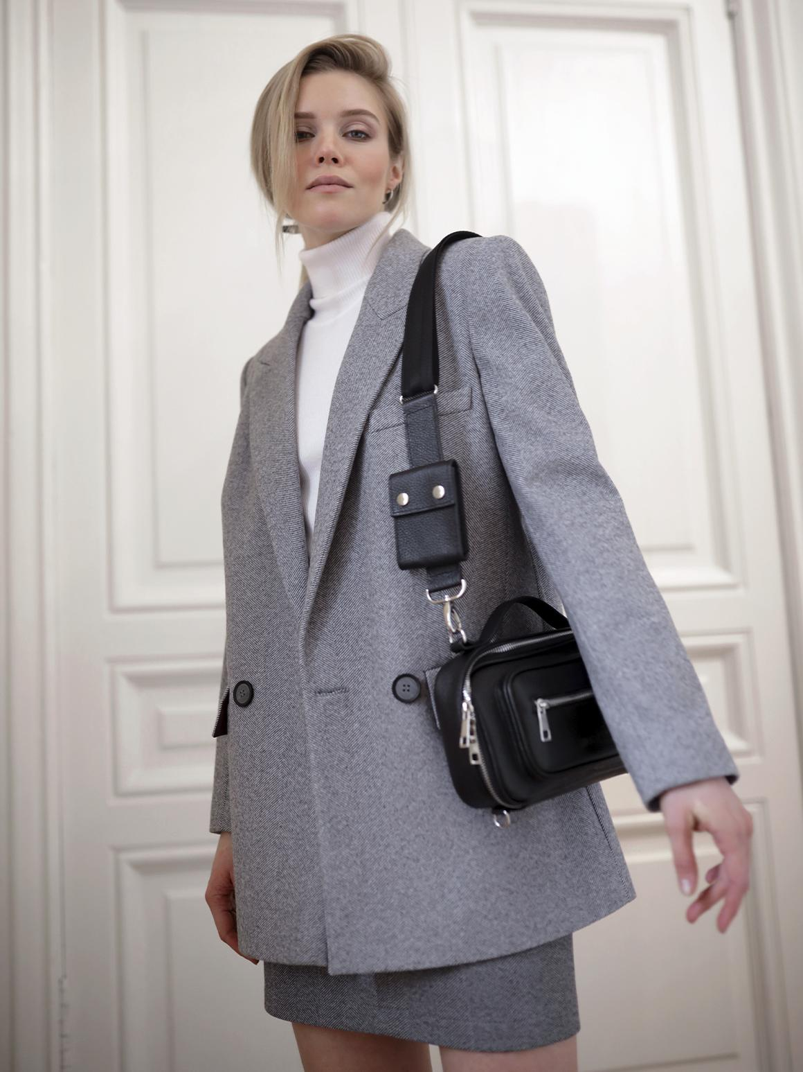
Хорошо смотрятся кросс-боди на девушках с широкими плечами. Такой тип фигуры называется перевернутый треугольник. Сумка на длинном ремне здесь балансирует пропорции и придает необходимый объем в районе бедер.
Счастливые обладательницы фигуры «песочные часы» могут носить любую сумку, в том числе и кросс-боди. Хорошо с таким силуэтом смотрится сумка-седло. Полукруглая форма сумочки сэдл подчеркивает плавные женственные линии фигуры.
Тип «груша» предполагает объемные бедра. Здесь сумки рекомендуется носить на уровне талии, не ниже. Модель на слишком длинной цепочке лучше не брать ㅡ ведь ее, в отличие от ремня, отрегулировать будет невозможно.
Фигура в виде прямоугольника требует больше женственности и плавности. Рекомендуем выбирать полукруглые или круглые сумочки. Располагать их лучше в районе бедер или талии.
С фигурой типа «яблоко» лучше не брать слишком миниатюрные модели. Идеально подойдет кросс-боди среднего размера на плече. Можно также носить ее в руке, на запястье. Через голову тоже можно, только следите, чтобы сумка располагалась в районе талии.

На какой сезон подходит кросс-боди
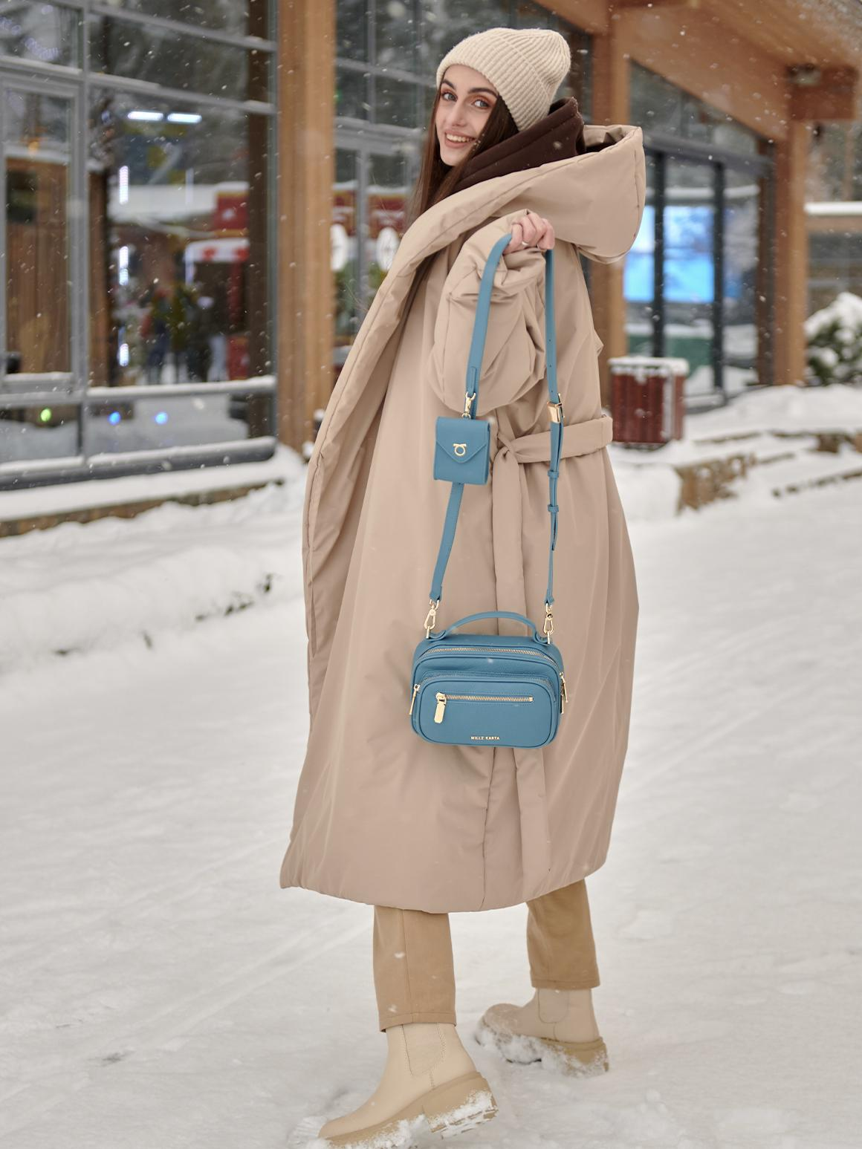
Часто девушки думают, что кросс-боди подходит только для лета. Конечно, в теплое время года хочется легкости во всем, и сумочка ㅡ не исключение. Crossbody bag идеальна для лета и весны. Но осенью и зимой эту сумочку тоже не стоит убирать на хранение в шкаф: она прекрасно сочетается с курткой или шубкой. В холодные дни мы интенсивно утепляемся, что и так создает некоторые неудобства. Вместительная сумка способна еще больше утяжелить образ. Поэтому, если не надо нести много вещей, берем с собой небольшую кросс-боди.
Удобны в плане всесезонности клатчи-трансформеры, о которых мы уже говорили. Их можно размещать как на плече, так и на поясе. Осенью красиво смотрится классическое пальто по фигуре и поясной клатч сверху. Только важно, чтобы он располагался именно на талии. Если любите на бедрах, то надевайте его под куртку прямо на брюки. Летом пристегиваем к такому клатчу длинный ремешок и носим его на плече.
Crossbody ㅡ универсальная модель. Она подходит к любому сезону и образу. Приобретите кроссбоди в базовом цвете и оцените сами все плюсы этой модели.

Кросс-боди и другие аксессуары
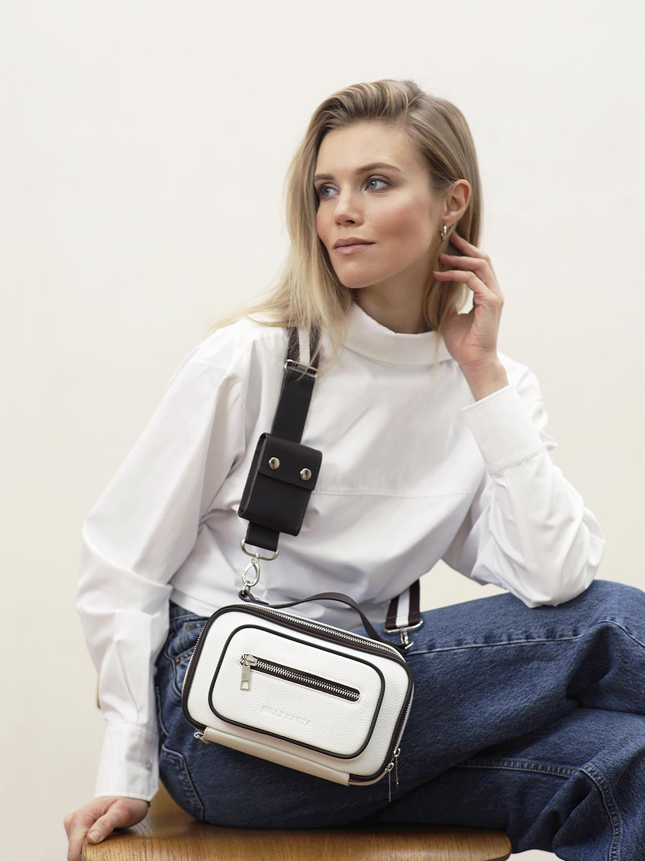
Современная мода учит нас искать нестандартные решения. Это касается всего: одежды, сумок, обуви, аксессуаров. Любой образ, даже однотонный и минималистичный, можно с легкостью сделать модным. Достаточно пары тройки оригинальных штрихов:
- сумка может сочетаться по цвету с пуговицами на одежде, оправой очков;
- головной убор можно подобрать одного цвета с сумкой;
- туфли с принтом лучше сочетать с однотонной сумкой и наоборот;
- обувь и сумка могут быть в одной цветовой гамме;
- сумка может быть одного цвета с бижутерией;
- блузка или брюки могут иметь такой же цвет, как и кросс-боди.
Если сумка сама по себе яркая, играет роль акцента, то другие аксессуары могут быть лишними. Одежда в таком образе должна быть однотонной, а от яркой бижутерии лучше вообще отказаться. По-прежнему модно сочетание сумки и шарфа одной цветовой гаммы. Такой прием позволяет сделать лук более контрастным.
Сейчас у всех есть смартфоны, на которых всегда можно посмотреть точное время. Часы из необходимого технического атрибута постепенно превращаются в статусный аксессуар. Если ремешок металлический ㅡ то он должен сочетаться по цвету с фурнитурой кросс-боди. Оттенок кожаного ремешка может совпадать с тоном кросс-боди.
Тиснение под рептилию сейчас в тренде. Это касается не только сумок, но и других галантерейных изделий, например, перчаток. Если с узором перчатки ㅡ то сумку выбираем из гладкой кожи в родственной цветовой гамме. И наоборот: кросс-боди с тиснением хорошо сочетается с однотонными кожаными перчатками в холодные дни.
Еще стоит вспомнить об одном модном виде кросс-боди ㅡ минодьере. Это небольшой клатч жесткой формы, чаще всего его носят в руках, но иногда пристегивают цепочку. Как правило, минодьер обильно декорирован и предназначен для вечерних выходов. Декор минодьера может сочетаться по цвету и узору с бижутерией или принтом на платье. Туфли в этом случае нужны однотонные. Можно надеть золотистые украшения и взять сияющий золотом клатч. Платье и туфли в этом случае могут быть подобраны в цвет друг другу.

Заключение
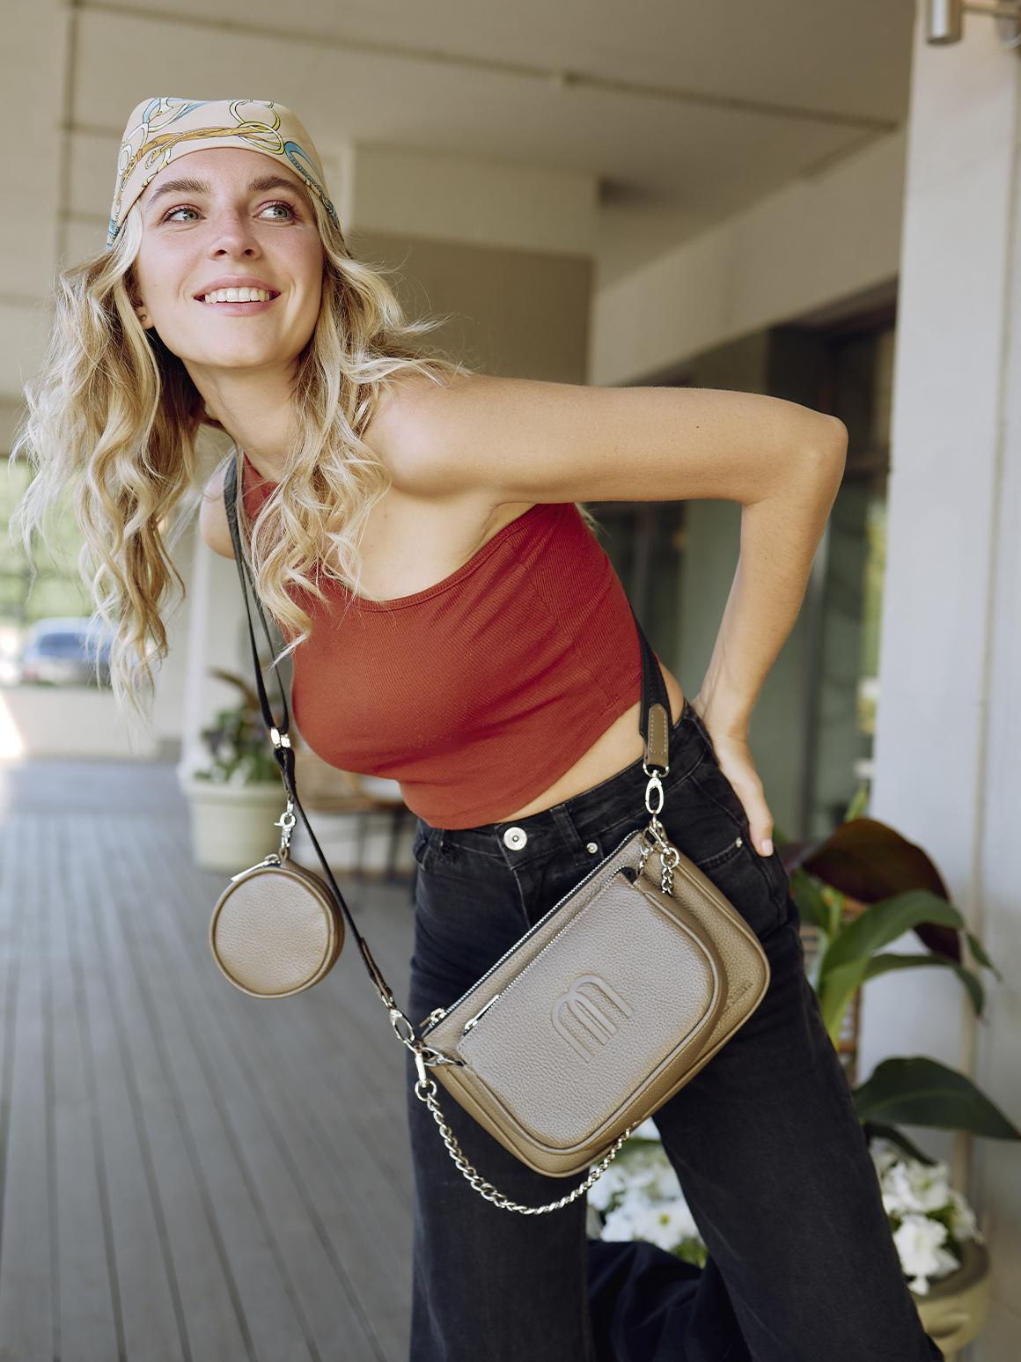
С сумкой кросс-боди получится составить десятки классных образов. Можно выбрать как одну универсальную модель, так и несколько под разные стили. Среди разнообразия каждая модница выберет себе сумку по вкусу. Ориентируйтесь на свои ощущения ㅡ вам должно быть приятно держать вещь в руках, ведь мы проводим с сумкой много времени каждый день. Как вы считаете, кросс-боди ㅡ это удобно? Напишите ваше мнение, а еще расскажите про свою любимую модель в комментариях.

